
BỘ NÔNG NGHIỆP VÀ MÔI TRƯỜNG
2026
BỘ GIÁO DỤC VÀ ĐÀO TẠO
------------------------------

PHÂN HIỆU TRƯỜNG ĐẠI HỌC THỦY LỢI
BỘ MÔN CÔNG NGHỆ THÔNG TIN
--------------------------------


BÁO CÁO MÔN: CHUYÊN ĐỀ CÔNG NGHỆ THÔNG TIN

Tên đề tài:

XÂY DỰNG ỨNG DỤNG HỌC TIẾNG ANH TRÊN ANDROID

Giảng viên hướng dẫn: | Hoàng Văn Quý
Sinh viên thực hiện: | Nguyễn Tuấn Minh
MSSV: | 2351067101
Lớp: | S26-65CNTT

LỜI CẢM ƠN
Lời đầu tiên, chúng em xin trân trọng cảm ơn giảng viên Hoàng Văn Quý - người đã trực tiếp chỉ bảo, hướng dẫn em trong quá trình hoàn thành bài đồ án này.
Chúng em cũng xin được gửi lời cảm ơn đến quý thầy giáo trường Phân hiệu Đại học Thủy Lợi, đặc biệt là các thầy khoa Công nghệ thông tin - những người đã truyền lửa và giảng dạy kiến thức cho em suốt thời gian qua.
Mặc dù đã có những đầu tư nhất định trong quá trình làm bài song cũng khó có thể tránh khỏi những sai sót, em kính mong nhận được ý kiến đóng góp của quý thầy cô để bài tiểu luận được hoàn thiện hơn.
Em xin chân thành cảm ơn!

LỜI NHẬN XÉT CỦA GIẢNG VIÊN HƯỚNG DẪN

Thành phố Hồ Chí Minh, Ngày Tháng Năm 2026

MỤC LỤC
LỜI CẢM ƠN 2
MỞ ĐẦU 10
1. Tính cấp thiết của đề tài 10
2. Mục tiêu và nhiệm vụ của đề tài 10
3. Đối tượng và phạm vi nghiên cứu 11
4. Bố cục của báo cáo 11
CHƯƠNG 1 TỔNG QUAN VÀ CƠ SỞ CÔNG NGHỆ 13
1.1 Bài toán học tiếng Anh trên thiết bị di động 13
1.2 Flutter và ngôn ngữ Dart 13
1.3 Spring Boot và GraphQL 14
1.4 Cơ sở dữ liệu PostgreSQL và Spring Data JPA 14
1.5 Xác thực và bảo mật: JWT, BCrypt, OAuth 2.0 15
1.6 Các thư viện đa phương tiện và nhận diện giọng nói 15
CHƯƠNG 2 PHÂN TÍCH VÀ THIẾT KẾ HỆ THỐNG 17
2.1 Yêu cầu chức năng 17
2.2 Yêu cầu phi chức năng 18
2.3 Tác nhân và ca sử dụng 19
2.4 Kiến trúc tổng thể 20
2.5 Thiết kế cơ sở dữ liệu 21
2.6 Thiết kế API GraphQL 23
2.7 Thiết kế giao diện 23
CHƯƠNG 3 XÂY DỰNG VÀ CÀI ĐẶT HỆ THỐNG 25
3.1 Môi trường và công cụ phát triển 25
3.2 Cấu trúc mã nguồn 25
3.3 Xác thực người dùng và khảo sát cá nhân hoá 26
3.4 Kho nội dung học 27
3.5 Động cơ làm bài dùng chung và các dạng bài 28
3.6 Chấm điểm ở máy chủ và chống gian lận 29
3.7 Lặp lại ngắt quãng và độ khó thích ứng 30
3.7.1 Lặp lại ngắt quãng theo phương pháp Leitner 30
3.7.2 Điểm thành thạo và độ khó thích ứng 31
3.8 Luyện Nghe và luyện Nói 31
3.9 Khoá học, Level Test và chứng chỉ 32
3.10 Các tính năng cộng đồng và tạo động lực 32
CHƯƠNG 4 KẾT QUẢ VÀ KIỂM THỬ 34
4.1 Giao diện ứng dụng 34
4.1.1 Giới thiệu, đăng ký và khảo sát 34
4.1.2 Các tab chính 34
4.1.3 Học từ vựng và làm bài 35
4.1.4 Luyện Nghe và luyện Nói 36
4.1.5 Khoá học, luyện thi và lịch sử 37
4.1.6 Tính năng cộng đồng và tiện ích 38
4.2 Kiểm thử 39
4.2.1 Kiểm thử tự động 39
4.2.2 Kiểm thử tích hợp trên thiết bị thật 39
4.3 Đánh giá kết quả 40
CHƯƠNG 5 KẾT LUẬN VÀ HƯỚNG PHÁT TRIỂN 42
5.1 Kết quả đạt được 42
5.2 Hạn chế 42
5.3 Hướng phát triển 43
TÀI LIỆU THAM KHẢO 44

DANH MỤC HÌNH ẢNH
Hình 2.1 Kiến trúc tổng thể của hệ thống Learn E 20
Hình 2.2 Sơ đồ quan hệ giữa các bảng dữ liệu chính 21
Hình 4.1 Màn hình giới thiệu, đăng ký và khảo sát cá nhân hoá 34
Hình 4.2 Các tab chính của ứng dụng 35
Hình 4.3 Danh sách chủ đề, chọn chế độ học và Flashcard 36
Hình 4.4 Một số dạng bài luyện tập 36
Hình 4.5 Màn hình luyện Nghe và luyện Nói 37
Hình 4.6 Khoá học, luyện thi TOEIC và lịch sử bài kiểm tra 37
Hình 4.7 Bạn bè, thông báo, bộ thẻ cá nhân và tìm kiếm 38
Hình 4.8 Chế độ tối, ôn tập lỗi sai và quên mật khẩu 38

DANH MỤC BẢNG BIỂU
Bảng 1.1 Các công nghệ và thư viện chính được sử dụng 16
Bảng 2.1 Các nhóm yêu cầu chức năng của hệ thống 18
Bảng 2.2 Các tác nhân và ca sử dụng chính 19
Bảng 2.3 Các thực thể chính trong cơ sở dữ liệu 22
Bảng 2.4 Các tệp lược đồ GraphQL và thao tác tiêu biểu 23
Bảng 2.5 Quy chuẩn giao diện (design system) của ứng dụng 24
Bảng 3.1 Môi trường và công cụ phát triển 25
Bảng 3.2 Thống kê quy mô mã nguồn 26
Bảng 3.3 Quy mô kho nội dung học 28
Bảng 3.4 Các dạng bài được sinh tự động từ kho nội dung 29
Bảng 3.5 Các chế độ chấm điểm ở máy chủ 30
Bảng 3.6 Khoảng cách ôn tập theo hộp Leitner 31
Bảng 4.1 Tổng hợp kiểm thử tự động 39
Bảng 4.2 Các nhóm bước trong kịch bản kiểm thử tích hợp trên Android 40
Bảng 4.3 Đối chiếu mục tiêu và kết quả đạt được 41

DANH MỤC TỪ VIẾT TẮT VÀ THUẬT NGỮ
Từ viết tắt | Tên tiếng Anh đầy đủ | Ý nghĩa trong báo cáo
API | Application Programming Interface | Giao diện lập trình ứng dụng, nơi ứng dụng khách gọi tới máy chủ.
BCrypt | – | Hàm băm mật khẩu có muối và hệ số chi phí, dùng để lưu mật khẩu an toàn.
CEFR | Common European Framework of Reference for Languages | Khung tham chiếu trình độ ngôn ngữ chung châu Âu (A1–C2), dùng để xếp độ khó nội dung học.
CSDL | – | Cơ sở dữ liệu.
CSV | Comma-Separated Values | Định dạng tệp văn bản phân tách bằng dấu phẩy, dùng để nhập/xuất bộ thẻ.
DTO | Data Transfer Object | Đối tượng chỉ dùng để truyền dữ liệu giữa các tầng.
GraphQL | Graph Query Language | Ngôn ngữ truy vấn API, phía khách tự chọn các trường dữ liệu cần lấy.
JPA | Jakarta Persistence API | Chuẩn ánh xạ đối tượng Java với bảng dữ liệu quan hệ.
JSON | JavaScript Object Notation | Định dạng dữ liệu dạng văn bản, dùng để lưu kho nội dung học và trao đổi dữ liệu GraphQL.
JWT | JSON Web Token | Chuỗi mã thông báo có chữ ký, dùng để xác thực người dùng không cần lưu phiên.
LCS | Longest Common Subsequence | Dãy con chung dài nhất, dùng để so khớp câu nói với câu mẫu.
Leitner | – | Phương pháp ôn tập lặp lại ngắt quãng dùng nhiều hộp thẻ.
Mastery | – | Điểm thành thạo (0..1) của người học đối với một chủ đề.
OAuth | Open Authorization | Chuẩn ủy quyền cho phép đăng nhập bằng tài khoản Google, Facebook.
ORM | Object-Relational Mapping | Kỹ thuật ánh xạ đối tượng – quan hệ.
SMTP | Simple Mail Transfer Protocol | Giao thức gửi thư điện tử, dùng để gửi mã đặt lại mật khẩu.
TOEIC | Test of English for International Communication | Bài thi đánh giá năng lực tiếng Anh trong môi trường làm việc.
TTS | Text-to-Speech | Chuyển văn bản thành giọng đọc.
UI | User Interface | Giao diện người dùng.

MỞ ĐẦU

1. Tính cấp thiết của đề tài
Tiếng Anh hiện là ngôn ngữ giao tiếp quốc tế phổ biến nhất và là yêu cầu gần như bắt buộc đối với sinh viên, người đi làm tại Việt Nam: từ chuẩn đầu ra ngoại ngữ của các trường đại học, chứng chỉ TOEIC khi xin việc cho tới nhu cầu đọc tài liệu chuyên ngành. Tuy nhiên, phần lớn người học gặp khó khăn trong việc duy trì thói quen học đều đặn, không biết bắt đầu từ đâu và thiếu công cụ theo dõi sự tiến bộ của bản thân.
Song song với đó, điện thoại thông minh đã trở thành thiết bị gắn liền với mỗi người. Việc học trên điện thoại với các phiên ngắn 5–15 phút mỗi ngày, có phản hồi tức thì và cơ chế khen thưởng (chuỗi ngày học, điểm, bảng xếp hạng) đã được chứng minh là phù hợp với người bận rộn. Các ứng dụng nổi tiếng như Duolingo, Quizlet hay ELSA Speak đều đi theo hướng này, nhưng phần lớn giao diện và nội dung giải thích bằng tiếng Anh, một số tính năng quan trọng phải trả phí, và lộ trình chưa bám sát mục tiêu cụ thể của người Việt như TOEIC hay giao tiếp công sở.
Xuất phát từ thực tế trên, đề tài “Xây dựng ứng dụng học tiếng Anh trên Android” được thực hiện với mong muốn tạo ra một ứng dụng học tiếng Anh có giao diện hoàn toàn bằng tiếng Việt, phủ đủ bốn kỹ năng Nghe – Nói – Đọc – Viết, có cá nhân hoá lộ trình theo trình độ và mục tiêu của từng người học. Về mặt kỹ thuật, đề tài là cơ hội để vận dụng tổng hợp các kiến thức đã học: lập trình di động đa nền tảng, xây dựng máy chủ API, thiết kế cơ sở dữ liệu quan hệ, bảo mật xác thực người dùng và kiểm thử phần mềm.

2. Mục tiêu và nhiệm vụ của đề tài
Mục tiêu tổng quát: Xây dựng hoàn chỉnh một ứng dụng học tiếng Anh gồm ứng dụng khách viết bằng Flutter (chạy trên Android và trình duyệt web) và máy chủ Spring Boot cung cấp API GraphQL, lưu trữ dữ liệu trên PostgreSQL, có thể vận hành và kiểm thử trên thiết bị thật.
Các nhiệm vụ cụ thể:
1. Khảo sát nhu cầu, phân tích yêu cầu chức năng và phi chức năng của một ứng dụng học tiếng Anh dành cho người Việt; xây dựng bộ quy chuẩn giao diện (design system) thống nhất cho toàn ứng dụng.
2. Thiết kế kiến trúc hệ thống theo mô hình khách – chủ, thiết kế cơ sở dữ liệu và lược đồ GraphQL; cài đặt máy chủ Spring Boot theo kiến trúc phân tầng (controller – service – repository).
3. Xây dựng chức năng xác thực bằng email/mật khẩu và đăng nhập bằng tài khoản Google, Facebook; bảo vệ API bằng JWT, mã hoá mật khẩu bằng BCrypt, giới hạn tần suất truy cập và hỗ trợ đặt lại mật khẩu qua email.
4. Xây dựng kho nội dung gồm ba mảng Từ vựng, Ngữ pháp, Mẫu câu (779 mục thuộc 50 chủ đề, chia ba mức độ khó, dựng từ các nguồn dữ liệu mở) và một “động cơ làm bài” dùng chung, tự sinh 10 dạng bài khác nhau từ cùng một kho dữ liệu.
5. Cài đặt cơ chế chấm điểm hoàn toàn ở máy chủ, lặp lại ngắt quãng theo phương pháp Leitner, độ khó thích ứng theo mức thành thạo của từng chủ đề, cùng các tính năng luyện nghe, luyện nói (nhận diện giọng nói, ghi âm và phát lại).
6. Bổ sung các tính năng tạo động lực và cộng đồng: khoá học theo Level, bài kiểm tra Level, chứng chỉ, bảng xếp hạng, thành tựu, bạn bè, bộ thẻ cá nhân, thông báo; kiểm thử tự động và kiểm thử trên điện thoại Android thật.

3. Đối tượng và phạm vi nghiên cứu
Đối tượng nghiên cứu: quy trình học ngoại ngữ trên thiết bị di động; framework Flutter cùng các thư viện quản lý trạng thái, điều hướng, đa phương tiện; framework Spring Boot với Spring for GraphQL và Spring Data JPA; các kỹ thuật xác thực (JWT, OAuth 2.0) và các phương pháp ôn tập hiệu quả (lặp lại ngắt quãng).
Phạm vi: ứng dụng hướng tới người học Việt Nam ở trình độ cơ bản đến trung cấp. Ứng dụng khách được kiểm thử trên Android (điện thoại thật) và trình duyệt web; máy chủ chạy ở môi trường phát triển cục bộ với PostgreSQL. Nội dung học được dựng từ các nguồn dữ liệu mở (danh sách từ NGSL và TOEIC Service List, khung độ khó CEFR-J, phiên âm từ Wiktionary, câu song ngữ từ Tatoeba), riêng phần giải thích ngữ pháp do người thực hiện tự biên soạn; việc chấm phát âm chi tiết, thông báo đẩy khi ứng dụng đóng và phát hành lên kho ứng dụng nằm ngoài phạm vi của đề tài.

4. Bố cục của báo cáo
Ngoài phần Mở đầu, Danh mục và Tài liệu tham khảo, báo cáo gồm 5 chương:
- Chương 1: Tổng quan và cơ sở công nghệ – Giới thiệu bài toán học tiếng Anh trên thiết bị di động và các công nghệ được lựa chọn: Flutter, Spring Boot, GraphQL, PostgreSQL, JWT/OAuth và các thư viện đa phương tiện.
- Chương 2: Phân tích và thiết kế hệ thống – Trình bày yêu cầu chức năng, phi chức năng, tác nhân và ca sử dụng, kiến trúc tổng thể, thiết kế cơ sở dữ liệu, lược đồ API và quy chuẩn giao diện.
- Chương 3: Xây dựng và cài đặt hệ thống – Trình bày môi trường phát triển, cấu trúc mã nguồn và chi tiết cài đặt các phân hệ chính: xác thực, kho nội dung, động cơ làm bài, chấm điểm, lặp lại ngắt quãng, luyện nghe – nói, khoá học và các tính năng cộng đồng.
- Chương 4: Kết quả và kiểm thử – Giới thiệu giao diện ứng dụng chạy trên điện thoại thật, kết quả kiểm thử tự động, kiểm thử tích hợp và đánh giá mức độ hoàn thành so với mục tiêu.
- Chương 5: Kết luận và hướng phát triển – Tổng kết kết quả đạt được, những hạn chế còn tồn tại và hướng hoàn thiện trong tương lai.

TỔNG QUAN VÀ CƠ SỞ CÔNG NGHỆ

Bài toán học tiếng Anh trên thiết bị di động
Một ứng dụng học ngoại ngữ hiệu quả cần giải quyết đồng thời ba vấn đề: nội dung (học cái gì, theo thứ tự nào), luyện tập (làm bài ra sao để ghi nhớ lâu) và động lực (làm sao để người học quay lại mỗi ngày). Khảo sát một số ứng dụng phổ biến cho thấy các đặc điểm chung sau:
- Bài học được chia nhỏ theo chủ đề, mỗi phiên học ngắn, câu hỏi đa dạng (trắc nghiệm, ghép cặp, sắp xếp câu, nghe – chép, nói theo mẫu) và có phản hồi đúng/sai ngay lập tức.
- Có cơ chế ôn tập lại những câu đã sai và những từ sắp quên (lặp lại ngắt quãng), giúp chuyển kiến thức từ trí nhớ ngắn hạn sang dài hạn.
- Có các yếu tố trò chơi hoá: chuỗi ngày học liên tiếp, điểm kinh nghiệm, huy hiệu, bảng xếp hạng với bạn bè.
- Cá nhân hoá: bài kiểm tra xếp lớp ở lần đầu sử dụng, độ khó tăng dần theo tiến trình của từng người.
Bên cạnh ưu điểm, các ứng dụng này còn một số hạn chế đối với người Việt: giao diện và lời giải thích chủ yếu bằng tiếng Anh, nhiều tính năng (ôn lỗi sai, luyện nói) yêu cầu trả phí, chấm điểm thường thực hiện ngay trên thiết bị nên dễ bị can thiệp kết quả, và nội dung chưa bám sát các mục tiêu phổ biến như TOEIC. Ứng dụng Learn E được thiết kế để khắc phục các điểm này: toàn bộ giao diện tiếng Việt, mọi bài làm được chấm ở máy chủ, có lộ trình theo mục tiêu và kho nội dung chia theo mức độ khó.

Flutter và ngôn ngữ Dart
Flutter là bộ công cụ phát triển giao diện mã nguồn mở do Google phát triển, cho phép xây dựng ứng dụng cho Android, iOS, Web và Desktop từ cùng một mã nguồn viết bằng ngôn ngữ Dart. Khác với các giải pháp dựa trên WebView, Flutter tự vẽ toàn bộ giao diện bằng engine đồ hoạ riêng nên đảm bảo hiển thị đồng nhất trên mọi nền tảng và đạt hiệu năng gần với ứng dụng gốc. Giao diện được mô tả theo phong cách khai báo: mọi thành phần đều là widget, và giao diện được dựng lại mỗi khi trạng thái thay đổi.
Đề tài sử dụng Flutter 3.41 (Dart SDK 3.11) cùng các thư viện chính sau:
- Riverpod – thư viện quản lý trạng thái và tiêm phụ thuộc. Mỗi nguồn dữ liệu (danh sách chủ đề, tiến độ, hồ sơ…) được khai báo thành một provider (FutureProvider, AsyncNotifier); giao diện chỉ cần “theo dõi” provider để tự cập nhật khi dữ liệu thay đổi, đồng thời dễ thay thế bằng dữ liệu giả khi kiểm thử.
- go_router – thư viện điều hướng dựa trên đường dẫn (URL), hỗ trợ deep link, điều hướng lồng nhau và hàm redirect dùng để chặn người dùng chưa đăng nhập.
- graphql – thư viện khách GraphQL, gửi truy vấn tới máy chủ và tự động đính kèm mã JWT vào mọi yêu cầu thông qua AuthLink.
- fl_chart – vẽ biểu đồ radar, biểu đồ tròn và biểu đồ cột ở màn hình Hồ sơ.

Spring Boot và GraphQL
Spring Boot là framework Java phổ biến để xây dựng ứng dụng phía máy chủ, cung cấp cơ chế tự cấu hình, máy chủ web nhúng và hệ sinh thái thư viện phong phú. Đề tài sử dụng Spring Boot 4.1 trên Java 21, kết hợp các mô-đun Spring Web MVC, Spring for GraphQL, Spring Data JPA và Spring Mail.
GraphQL là ngôn ngữ truy vấn cho API do Facebook công bố năm 2015. Thay vì có nhiều endpoint cố định như REST, GraphQL chỉ có một endpoint duy nhất; phía khách tự mô tả chính xác các trường dữ liệu cần lấy, nhờ đó tránh được việc lấy thừa hoặc thiếu dữ liệu và giảm số lượt gọi mạng. Lược đồ (schema) GraphQL là một “hợp đồng” có kiểu dữ liệu chặt chẽ giữa khách và máy chủ, gồm ba loại thao tác: query (đọc), mutation (ghi) và subscription (theo dõi thời gian thực). Đề tài áp dụng cách tiếp cận schema-first: lược đồ được viết trước trong các tệp .graphqls, sau đó cài đặt các controller tương ứng bằng chú thích @QueryMapping, @MutationMapping và @SchemaMapping.

Cơ sở dữ liệu PostgreSQL và Spring Data JPA
PostgreSQL là hệ quản trị cơ sở dữ liệu quan hệ mã nguồn mở mạnh mẽ, hỗ trợ đầy đủ giao dịch ACID, ràng buộc toàn vẹn và nhiều kiểu dữ liệu nâng cao. Đề tài sử dụng PostgreSQL 18 với một cơ sở dữ liệu và tài khoản riêng cho ứng dụng (không dùng tài khoản quản trị hệ thống) nhằm hạn chế rủi ro bảo mật.
Spring Data JPA (dựa trên Hibernate) cho phép ánh xạ các lớp Java thành bảng dữ liệu (ORM). Lập trình viên chỉ cần khai báo interface repository; các truy vấn đơn giản được sinh tự động từ tên phương thức (ví dụ countByUserIdAndMasteredTrue), các truy vấn phức tạp hơn được viết bằng JPQL. Thư viện Lombok được dùng để rút gọn mã getter/setter của các lớp thực thể.

Xác thực và bảo mật: JWT, BCrypt, OAuth 2.0
JSON Web Token (JWT) là chuẩn mở (RFC 7519) để truyền thông tin xác thực dưới dạng một chuỗi gồm ba phần: header, payload và chữ ký. Sau khi đăng nhập thành công, máy chủ ký một JWT chứa định danh người dùng bằng thuật toán HS256 và trả về cho ứng dụng; ở các yêu cầu sau, ứng dụng gửi kèm token trong header Authorization. Máy chủ chỉ cần kiểm tra chữ ký là xác định được người dùng mà không phải lưu phiên đăng nhập (stateless).
BCrypt là hàm băm mật khẩu có “muối” ngẫu nhiên và hệ số chi phí điều chỉnh được, giúp chống tấn công từ điển và bảng cầu vồng. Mật khẩu người dùng và mã đặt lại mật khẩu đều chỉ được lưu dưới dạng băm BCrypt.
OAuth 2.0 / OpenID Connect cho phép người dùng đăng nhập bằng tài khoản Google hoặc Facebook có sẵn. Ứng dụng khách nhận ID token (Google) hoặc access token (Facebook) từ SDK của nhà cung cấp, gửi lên máy chủ; máy chủ xác minh lại token với Google (endpoint tokeninfo) hoặc Facebook (Graph API) rồi mới tạo hoặc liên kết tài khoản.

Các thư viện đa phương tiện và nhận diện giọng nói
Để phục vụ luyện Nghe và luyện Nói, ứng dụng sử dụng các thư viện sau: flutter_tts đọc câu tiếng Anh bằng giọng đọc tổng hợp của thiết bị khi mục học chưa có tệp âm thanh; just_audio phát tệp âm thanh và bản ghi âm; record ghi âm giọng nói của người học để tự nghe lại; speech_to_text chuyển giọng nói thành văn bản ngay trên thiết bị (on-device), sau đó văn bản này được so khớp với câu mẫu. Ngoài ra, image_picker, file_picker và share_plus được dùng để chọn ảnh đại diện, nhập tệp CSV và chia sẻ bộ thẻ.
Bảng 1.1 tổng hợp các công nghệ chính được sử dụng trong đề tài.
Bảng 1.1 Các công nghệ và thư viện chính được sử dụng
Thành phần | Công nghệ / phiên bản | Vai trò trong hệ thống
Ứng dụng khách | Flutter 3.41, Dart 3.11 | Xây dựng giao diện đa nền tảng (Android, Web, Windows)
Quản lý trạng thái | flutter_riverpod 2.6 | Provider dữ liệu, tiêm phụ thuộc, cập nhật giao diện
Điều hướng | go_router 17 | Định tuyến theo URL, bảo vệ route cần đăng nhập
Giao tiếp API | graphql 5.2 | Gửi query/mutation, đính kèm JWT
Lưu trữ an toàn | flutter_secure_storage 11 | Lưu JWT trong Keystore/Keychain của thiết bị
Đăng nhập mạng xã hội | google_sign_in 7, flutter_facebook_auth 6 | Lấy token từ Google/Facebook
Đa phương tiện | flutter_tts, just_audio, record, speech_to_text | Đọc mẫu, phát âm thanh, ghi âm, nhận diện giọng nói
Biểu đồ | fl_chart 1.2 | Biểu đồ radar, tròn, cột ở Hồ sơ
Máy chủ | Spring Boot 4.1, Java 21 | Nền tảng xây dựng API
API | Spring for GraphQL | Lược đồ schema-first, controller GraphQL
Truy cập dữ liệu | Spring Data JPA, Hibernate, Lombok | Ánh xạ đối tượng – quan hệ, repository
Cơ sở dữ liệu | PostgreSQL 18 | Lưu trữ người dùng, nội dung, tiến độ
Bảo mật | jjwt 0.12, spring-security-crypto | Ký/kiểm tra JWT, băm BCrypt
Email | spring-boot-starter-mail | Gửi mã đặt lại mật khẩu qua SMTP
Việc lựa chọn Flutter giúp một mã nguồn duy nhất chạy được trên cả điện thoại và trình duyệt, rất thuận lợi cho việc kiểm thử nhanh giao diện trên web trước khi cài lên điện thoại. Việc lựa chọn GraphQL thay cho REST giúp mỗi màn hình chỉ cần một yêu cầu để lấy đủ dữ liệu (ví dụ màn Hồ sơ lấy cùng lúc thông tin người dùng, thứ hạng, thành tựu và chứng chỉ), đồng thời lược đồ có kiểu chặt chẽ giúp phát hiện sớm sai lệch giữa ứng dụng khách và máy chủ.

PHÂN TÍCH VÀ THIẾT KẾ HỆ THỐNG

Yêu cầu chức năng
Từ kết quả khảo sát ở Chương 1, các yêu cầu chức năng của hệ thống được tổng hợp thành 10 nhóm như Bảng 2.1.
Bảng 2.1 Các nhóm yêu cầu chức năng của hệ thống
STT | Nhóm chức năng | Mô tả chi tiết
1 | Giới thiệu và xác thực | Màn hình chờ, 3 trang giới thiệu; đăng ký/đăng nhập bằng email – mật khẩu, Google, Facebook; quên mật khẩu qua mã gửi email; bắt buộc đăng nhập mới vào được ứng dụng.
2 | Khảo sát cá nhân hoá | Thu thập tên, ngày sinh, giới tính, mục đích học, thời gian học mỗi ngày; chọn “Bắt đầu từ đầu” hoặc “Học đúng trình độ” (làm bài kiểm tra xếp lớp 12 câu).
3 | Nội dung học | Ba mảng Từ vựng, Ngữ pháp, Mẫu câu chia theo chủ đề; mỗi mục có phiên âm, nghĩa, ví dụ, giải thích, hình ảnh, âm thanh và mức độ khó 1–3.
4 | Luyện tập | Flashcard lật thẻ; 10 dạng bài: trắc nghiệm, trắc nghiệm ngược, điền chỗ trống, nghe và chọn, đánh vần, ghép cặp, sắp xếp câu, dịch câu, nghe – chép chính tả, luyện tổng hợp; luyện nói qua micro.
5 | Chấm điểm và ôn tập | Máy chủ chấm mọi câu trả lời; lưu lỗi sai để ôn tập; lặp lại ngắt quãng (mục đến hạn ôn); xem lại đáp án từng lượt làm.
6 | Đánh giá | 6 bài test cố định (tổng hợp, TOEIC mini, từ vựng, ngữ pháp, mẫu câu…), bài test Nghe, bài test Nói, lịch sử bài kiểm tra.
7 | Khoá học | Khoá học chia Level → Unit; đăng ký khoá; Level Test 12 câu, đạt từ 70% mới mở Level tiếp theo; cấp chứng chỉ khi hoàn thành.
8 | Theo dõi tiến độ | Chuỗi ngày học, lịch hoạt động 4 tuần, radar theo mảng và theo kỹ năng, biểu đồ tròn và cột, điểm thành thạo theo chủ đề, gợi ý chủ đề nên học.
9 | Cộng đồng và động lực | Bạn bè hai chiều (lời mời, chấp nhận, chặn); bảng xếp hạng Tất cả/Tuần/Bạn bè; thành tựu nhiều bậc; đánh giá sao cho bài học; thông báo trong ứng dụng.
10 | Bộ thẻ cá nhân và quản trị | Người dùng tạo bộ thẻ riêng, nhập hàng loạt, nhập/xuất CSV, chia sẻ bằng mã hoặc gửi cho bạn bè; quản trị viên tạo/sửa khoá học, Unit và nội dung chủ đề.

Yêu cầu phi chức năng
- Bảo mật: mật khẩu băm BCrypt; mọi API cần đăng nhập đều kiểm tra JWT; điểm số do máy chủ tính, ứng dụng khách không thể gửi “đúng/sai” hay điểm; giới hạn tần suất gửi câu trả lời, đăng nhập sai và yêu cầu đặt lại mật khẩu; thông tin nhạy cảm (mật khẩu cơ sở dữ liệu, khoá ký JWT) không đưa vào mã nguồn mà đọc từ biến môi trường hoặc tệp cấu hình cục bộ.
- Khả dụng và thân thiện: giao diện tiếng Việt, tối ưu cho màn hình điện thoại (không tràn, vỡ bố cục), vùng chạm đủ lớn, mọi nút có hiệu ứng khi nhấn/di chuột, hỗ trợ chế độ sáng và tối, hỗ trợ trình đọc màn hình.
- Hiệu năng: mỗi màn hình chỉ cần một đến hai truy vấn GraphQL; các dạng bài được sinh ngay trên thiết bị từ dữ liệu đã tải nên không phát sinh thêm yêu cầu mạng; phản hồi đúng/sai hiển thị tức thì.
- Khả năng bảo trì: mã nguồn ứng dụng khách tổ chức theo tính năng (feature-first), máy chủ tổ chức theo tầng; các thành phần dùng chung (động cơ làm bài, danh sách chủ đề, widget thẻ) được tách riêng để tránh lặp mã; có bộ kiểm thử tự động.
- Đa nền tảng: cùng một mã nguồn chạy trên Android và trình duyệt web; các tính năng phụ thuộc phần cứng (micro, đăng nhập Facebook) có phương án dự phòng khi nền tảng không hỗ trợ.

Tác nhân và ca sử dụng
Hệ thống có ba tác nhân: Khách (người chưa đăng nhập), Người học (đã đăng nhập) và Quản trị viên (người học có email nằm trong danh sách quản trị). Ngoài ra còn có các hệ thống bên ngoài tham gia gián tiếp: Google, Facebook (xác minh đăng nhập) và máy chủ SMTP (gửi email). Các ca sử dụng chính được liệt kê trong Bảng 2.2.
Bảng 2.2 Các tác nhân và ca sử dụng chính
Tác nhân | Ca sử dụng chính
Khách | Xem giới thiệu; Đăng ký; Đăng nhập bằng email, Google hoặc Facebook; Yêu cầu mã và đặt lại mật khẩu.
Người học | Làm khảo sát và kiểm tra xếp lớp; Học Flashcard; Làm các dạng bài; Luyện Nghe, Nói, Đọc, Viết; Ôn tập lỗi sai và mục đến hạn; Làm bài đánh giá; Đăng ký khoá học, làm Level Test, nhận chứng chỉ; Xem tiến độ, lịch sử, xem lại đáp án; Tìm kiếm nội dung; Kết bạn, xem bảng xếp hạng, thành tựu; Đánh giá bài học; Tạo, nhập, xuất, chia sẻ bộ thẻ; Đổi ảnh đại diện, chế độ sáng/tối; Đăng xuất.
Quản trị viên | Toàn bộ chức năng của Người học; Tạo, xoá khoá học; Thêm, xoá Unit theo Level; Sửa tên, mô tả, hướng dẫn và nội dung các chủ đề trong kho chung.
Luồng sử dụng tiêu biểu của một người học mới như sau: mở ứng dụng → xem 3 trang giới thiệu → đăng ký tài khoản → làm khảo sát 4 bước → (nếu chọn “Học đúng trình độ”) làm bài kiểm tra xếp lớp 12 câu → vào Trang chủ. Tại đây, người học có thể tiếp tục khoá học đang theo, mở gợi ý chủ đề phù hợp với mức thành thạo, ôn các mục đến hạn hoặc chọn một mảng nội dung để học Flashcard và làm bài. Mỗi câu trả lời được gửi lên máy chủ chấm, cập nhật tiến độ, chuỗi ngày học, điểm xếp hạng và thành tựu.

Kiến trúc tổng thể
Hệ thống được xây dựng theo mô hình khách – chủ (client – server) như Hình 2.1. Ứng dụng khách Flutter và máy chủ Spring Boot giao tiếp qua một endpoint GraphQL duy nhất (/graphql) bằng các yêu cầu HTTP POST; mã JWT được đính kèm trong header Authorization của mọi yêu cầu sau khi đăng nhập.
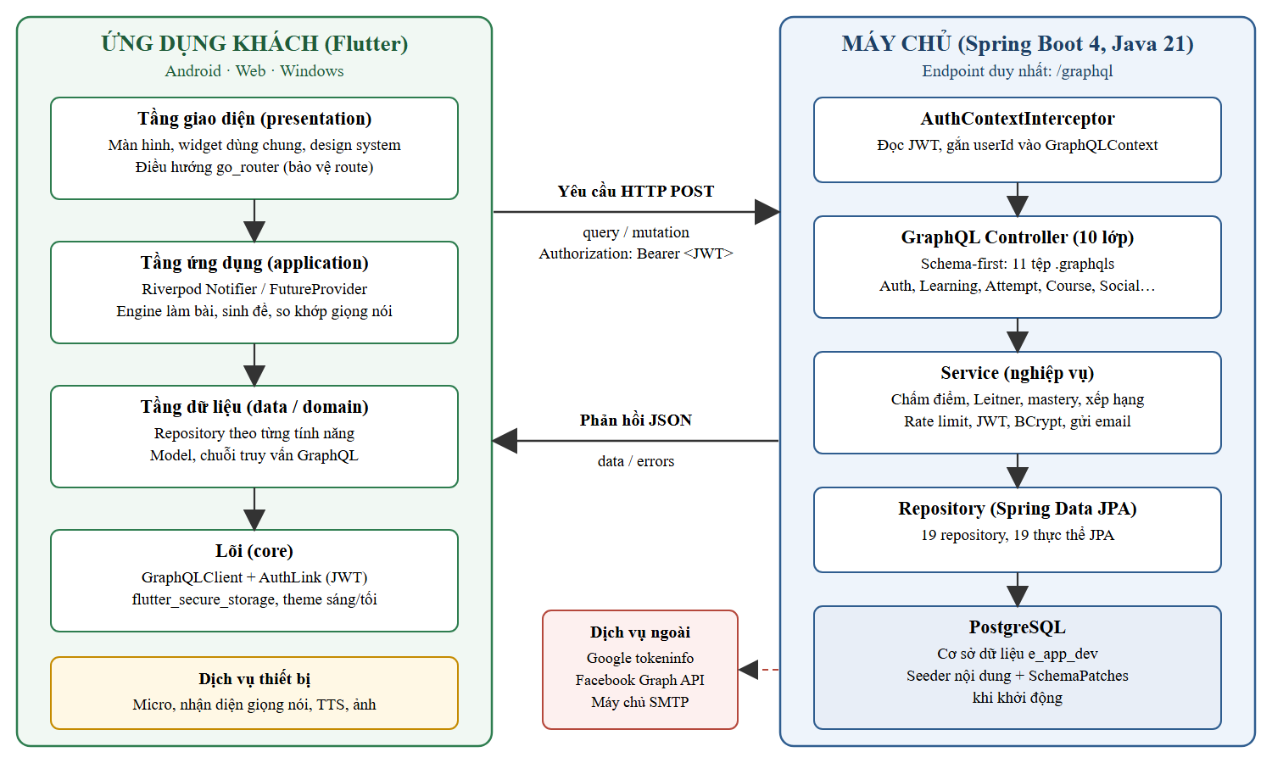
Hình 2.1 Kiến trúc tổng thể của hệ thống Learn E
Ứng dụng khách được chia thành các tầng: tầng giao diện (màn hình, widget), tầng ứng dụng (các provider Riverpod chứa logic như sinh đề, so khớp giọng nói), tầng dữ liệu (repository gọi GraphQL, model) và phần lõi dùng chung (cấu hình GraphQL client, bộ định tuyến, theme, lưu trữ token). Phụ thuộc chỉ đi theo một chiều từ trên xuống, giúp mỗi tầng có thể kiểm thử độc lập.
Máy chủ tổ chức theo kiến trúc phân tầng kinh điển: AuthContextInterceptor đọc JWT và đưa định danh người dùng vào ngữ cảnh GraphQL; tầng controller ánh xạ các trường của lược đồ tới phương thức xử lý; tầng service chứa toàn bộ nghiệp vụ (chấm điểm, tính tiến độ, xếp hạng…); tầng repository truy cập cơ sở dữ liệu qua Spring Data JPA. Khi khởi động, các lớp seeder tự nạp nội dung học từ các tệp JSON đi kèm mã nguồn, tạo khoá học mẫu và hướng dẫn mặc định nếu cơ sở dữ liệu còn trống hoặc còn thiếu.

Thiết kế cơ sở dữ liệu
Cơ sở dữ liệu gồm 20 bảng ứng với 20 lớp thực thể JPA. Một quyết định thiết kế quan trọng là ba mảng Từ vựng, Ngữ pháp và Mẫu câu dùng chung hai bảng learning_topic và learning_item (phân biệt bằng cột category của chủ đề) thay vì ba bộ bảng riêng, vì cả ba có cùng hình dạng dữ liệu (thuật ngữ, phiên âm, nghĩa, ví dụ, độ khó). Tương tự, bộ thẻ cá nhân của người dùng cũng nằm trong cùng bảng learning_topic với cột owner_id khác rỗng; mọi truy vấn trên kho nội dung chung đều lọc điều kiện owner_id IS NULL. Hình 2.2 thể hiện quan hệ giữa các bảng chính.
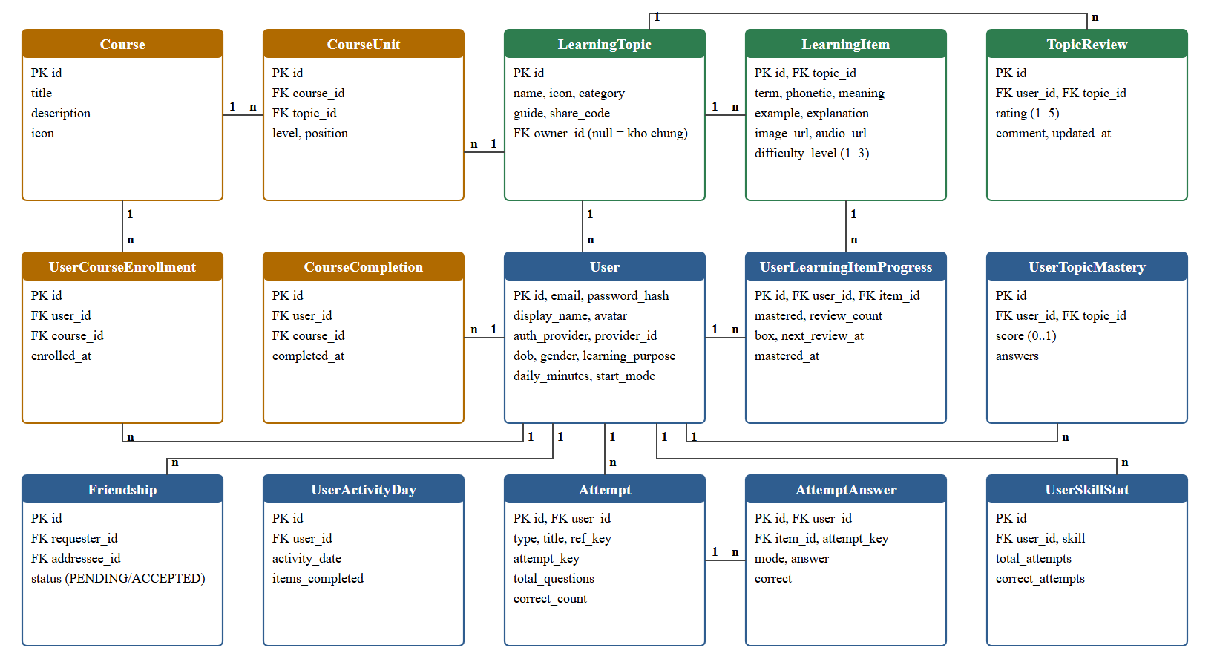
Hình 2.2 Sơ đồ quan hệ giữa các bảng dữ liệu chính
Ý nghĩa của các thực thể chính được mô tả trong Bảng 2.3.
Bảng 2.3 Các thực thể chính trong cơ sở dữ liệu
Thực thể | Ý nghĩa
User | Người dùng: thông tin đăng nhập (email, mật khẩu băm hoặc nhà cung cấp Google/Facebook), ảnh đại diện và kết quả khảo sát cá nhân hoá.
LearningTopic | Chủ đề học thuộc một trong ba mảng; owner_id rỗng là kho chung, khác rỗng là bộ thẻ cá nhân; có hướng dẫn học và mã chia sẻ.
LearningItem | Một mục học (từ, điểm ngữ pháp, mẫu câu) với nghĩa, ví dụ, giải thích, hình, âm thanh và độ khó 1–3.
UserLearningItemProgress | Tiến độ của từng người với từng mục: đã thuộc hay chưa, số lần ôn, hộp Leitner, thời điểm đến hạn ôn tiếp theo.
UserTopicMastery | Điểm thành thạo (0..1) của người dùng theo từng chủ đề, dùng để chọn độ khó và gợi ý chủ đề.
Attempt / AttemptAnswer | Kết quả tổng của một lượt làm bài và từng câu trả lời trong lượt (gom theo attempt_key), phục vụ lịch sử và xem lại đáp án.
UserActivityDay | Số câu đã làm theo từng ngày, nguồn dữ liệu cho chuỗi ngày học và lịch hoạt động.
UserSkillStat | Số lượt làm và số lượt đúng theo 4 kỹ năng Đọc, Viết, Nghe, Nói (radar kỹ năng).
Course / CourseUnit | Khoá học gồm nhiều Unit chia theo Level; mỗi Unit trỏ tới một chủ đề có sẵn, không lặp lại nội dung.
UserCourseEnrollment / CourseCompletion | Việc đăng ký khoá học và mốc hoàn thành lần đầu (giấy chứng nhận, lưu vĩnh viễn).
Friendship / UserBlock | Quan hệ bạn bè hai chiều (PENDING, ACCEPTED) và danh sách chặn.
Các bảng khác | TopicReview (đánh giá sao bài học), DeckGift (bộ thẻ gửi cho bạn), NotificationRead (thông báo đã đọc), PasswordResetToken (mã đặt lại mật khẩu), AppSetting (cấu hình hệ thống dạng khoá – giá trị, lưu phiên bản bộ nội dung đang dùng).
Hệ thống không lưu số liệu tổng hợp (tổng số mục đã thuộc, điểm xếp hạng, phần trăm hoàn thành khoá học) thành bảng riêng mà tính trực tiếp từ dữ liệu gốc khi truy vấn. Cách làm này tránh tình trạng dữ liệu tổng hợp bị lệch với dữ liệu gốc. Riêng giấy chứng nhận được lưu thành bảng CourseCompletion, vì nếu tính trực tiếp thì khi khoá học được bổ sung bài mới, người đã hoàn thành sẽ bị “mất” chứng chỉ.

Thiết kế API GraphQL
Lược đồ GraphQL được chia thành 11 tệp theo nghiệp vụ, gồm 37 trường query và 37 trường mutation. Bảng 2.4 liệt kê các tệp lược đồ và một số thao tác tiêu biểu.
Bảng 2.4 Các tệp lược đồ GraphQL và thao tác tiêu biểu
Tệp lược đồ | Thao tác tiêu biểu
auth.graphqls | register, login, loginWithGoogle, loginWithFacebook, me, updateProfile, updateAvatar, requestPasswordReset, resetPassword
learning.graphqls | vocabularyTopics / grammarTopics / sentenceTopics, vocabularyItems…, searchItems, dueItems, recommendedTopics, createDeck, addItem, importItems, shareDeck, sendDeckToFriend
attempt.graphqls | submitAnswer, finishAttempt, myAttempts, attemptAnswers, assessmentItems
progress.graphqls | myActivity, masteryOverview, masteryByCategory, toeicPracticeItems
skill.graphqls | skillMastery
course.graphqls | courses, course, certificates, enrollCourse, createCourse, addCourseUnit
ranking.graphqls | leaderboard (ALL, WEEK, FRIENDS), myRank, achievements
social.graphqls | searchUsers, friends, friendRequests, sendFriendRequest, respondFriendRequest, blockUser
review.graphqls | topicReviews, submitTopicReview
notification.graphqls | readNotificationKeys, markNotificationsRead
Ví dụ, để gửi một câu trả lời và kết thúc lượt làm bài, ứng dụng khách gọi hai mutation sau (các câu cùng lượt dùng chung một attemptKey):
submitAnswer(itemId: "1", mode: MEANING, answer: "chuyến đi", attemptKey: "k1", skill: READING) { correct correctAnswer }
finishAttempt(attemptKey: "k1", type: ASSESSMENT, title: "Test", expectedTotal: 10) { correctCount scorePercent }
Các lỗi nghiệp vụ (dữ liệu không hợp lệ, không có quyền, vượt giới hạn tần suất) được lớp GraphQlExceptionResolver chuyển thành lỗi GraphQL có thông báo tiếng Việt rõ ràng, thay vì lỗi chung chung INTERNAL_ERROR.

Thiết kế giao diện
Giao diện được thiết kế dựa trên một bộ UI Kit ứng dụng học tiếng Anh với tông màu xanh lá chủ đạo, phong cách hiện đại, thân thiện. Toàn bộ màu sắc, kiểu chữ và kích thước được định nghĩa tập trung trong thư mục core/theme (lớp AppColors và AppTheme), các widget không dùng mã màu trực tiếp. Nhờ đó ứng dụng hỗ trợ chế độ tối chỉ bằng cách hoán đổi bảng màu. Bảng 2.5 trình bày các quy chuẩn chính.
Bảng 2.5 Quy chuẩn giao diện (design system) của ứng dụng
Thành phần | Quy chuẩn
Màu chủ đạo | Xanh lá: thanh tiêu đề và nút chính xanh đậm, nút phụ xanh nhạt hoặc viền; nền trắng (chế độ tối: nền xám đậm).
Màu nhấn | Vàng/cam cho sao, huy hiệu, thành tích; xanh dương cho thẻ và nút phụ; tím nhạt cho biểu đồ.
Trạng thái | Đúng: xanh lá; sai: đỏ; đang chọn: nền xanh dương đặc chữ trắng.
Kiểu chữ | Phông hỗ trợ tốt tiếng Việt có dấu; tiêu đề đậm, nội dung chữ thường màu xám dễ đọc.
Nút bấm | Dạng viên thuốc (pill) bo tròn, có hiệu ứng hover trên web và gợn sóng khi chạm trên điện thoại.
Thẻ, ô nhập | Thẻ bo góc đổ bóng nhẹ; ô nhập bo góc nền xám nhạt, không viền đậm.
Điều hướng | Thanh điều hướng đáy 4 mục: Trang chủ, Thư viện, Đánh giá, Hồ sơ; thanh tiến độ mảnh ở đầu các luồng nhiều bước.
Nhân vật | Linh vật SUMO dẫn dắt người học trong khảo sát bằng bong bóng hội thoại.
Các màn hình làm bài tuân theo một bố cục thống nhất ba phần: phần yêu cầu (nhãn dạng bài và câu lệnh), phần đề và vùng trả lời nằm sát nút “Kiểm tra” cố định ở đáy màn hình. Sau khi kiểm tra, một bảng phản hồi trượt lên từ đáy với màu xanh (“Tuyệt vời!”) hoặc đỏ (“Lỗi rồi”) kèm đáp án đúng, nghĩa và câu ví dụ; người học bấm “Tiếp tục” để sang câu tiếp theo.

XÂY DỰNG VÀ CÀI ĐẶT HỆ THỐNG

Môi trường và công cụ phát triển
Bảng 3.1 Môi trường và công cụ phát triển
Hạng mục | Chi tiết
Hệ điều hành | Windows 11
Công cụ lập trình | Visual Studio Code, Android Studio (Android SDK, adb)
Ứng dụng khách | Flutter 3.41.6 (kênh stable), Dart 3.11
Máy chủ | JDK 21 (Eclipse Temurin), Maven Wrapper, Spring Boot 4.1.1
Cơ sở dữ liệu | PostgreSQL 18, cơ sở dữ liệu e_app_dev, tài khoản riêng e_app_user
Kiểm thử API | GraphiQL (/graphiql), script Node.js gọi GraphQL
Kiểm thử giao diện | flutter_test, integration_test, Playwright (trình duyệt Edge)
Thiết bị thật | Điện thoại Xiaomi 2201117TG, Android 13, màn hình 1080×2400
Quản lý mã nguồn | Git (monorepo gồm hai dự án e_app và BackEnd)

Cấu trúc mã nguồn
Mã nguồn được tổ chức thành một kho (monorepo) gồm hai dự án: e_app (ứng dụng Flutter) và BackEnd (máy chủ Spring Boot). Thống kê quy mô mã nguồn được trình bày ở Bảng 3.2.
Bảng 3.2 Thống kê quy mô mã nguồn
Hạng mục | Ứng dụng Flutter | Máy chủ Spring Boot
Số tệp mã nguồn | 146 tệp .dart | 94 tệp .java
Số dòng mã | ≈ 21.900 dòng | ≈ 5.500 dòng
Thành phần chính | 36 màn hình, 41 route, 28 thư mục tính năng | 10 controller, 28 lớp service và DTO, 20 repository, 20 thực thể và 9 enum
Lược đồ / cấu hình | – | 11 tệp .graphqls, 6 lớp cấu hình và seeder, 3 tệp nội dung JSON
Kiểm thử tự động | 52 test (9 tệp) + 3 kịch bản tích hợp | 19 test (7 tệp)
Ứng dụng Flutter tổ chức theo tính năng (feature-first): thư mục lib/core chứa phần dùng chung (theme, router, network, cấu hình), thư mục lib/features chứa từng tính năng như auth, onboarding, home, vocabulary, grammar, sentences, practice, review, courses, speaking, listening, ranking, social, decks, admin… Mỗi tính năng lại chia thành presentation (màn hình, widget), application (provider), domain (model) và data (repository).
Máy chủ Spring Boot tổ chức theo tầng trong gói gốc com.nguyentuanminh.e_app: domain (thực thể JPA và enum), repository, service, graphql (controller) và config (interceptor xác thực, xử lý lỗi, seeder dữ liệu, vá lược đồ). Mật khẩu cơ sở dữ liệu và khoá ký JWT không nằm trong tệp cấu hình được đưa lên Git mà được đọc từ tệp application-local.properties (đã đưa vào .gitignore) hoặc biến môi trường.

Xác thực người dùng và khảo sát cá nhân hoá
Khi người dùng đăng ký, AuthService kiểm tra email chưa tồn tại, băm mật khẩu bằng BCrypt, lưu User và trả về JWT. Phía ứng dụng, AuthController (một AsyncNotifier) lưu token vào flutter_secure_storage; khi mở lại ứng dụng, màn hình chờ dùng token đã lưu gọi truy vấn me để khôi phục phiên. Bộ định tuyến go_router có hàm redirect: mọi route ngoài màn chờ, giới thiệu, đăng nhập, đăng ký và quên mật khẩu đều yêu cầu đã đăng nhập; nếu phiên đang được khôi phục thì chuyển tạm về màn chờ để tránh bị đẩy nhầm ra màn đăng nhập khi tải lại trang.
Với Google, ứng dụng dùng google_sign_in để lấy ID token rồi gửi lên mutation loginWithGoogle; máy chủ xác minh token qua endpoint tokeninfo của Google, kiểm tra đúng Client ID của ứng dụng. Nếu email của tài khoản Google đã được xác minh và trùng với một tài khoản có sẵn, hai tài khoản được gộp làm một. Với Facebook, máy chủ kiểm tra token thuộc đúng ứng dụng (gọi /app của Graph API) trước khi lấy thông tin người dùng qua /me. Quá trình kiểm thử trên điện thoại thật đã phát hiện và xử lý hai lỗi: hộp thoại Facebook báo “Invalid Scopes: email” do ứng dụng chưa được cấp quyền email (khắc phục bằng cách chỉ xin quyền public_profile), và Graph API trả JSON với Content-Type là text/javascript khiến bộ đọc phản hồi mặc định báo lỗi (khắc phục bằng cách đọc chuỗi rồi tự phân tích).
Chức năng quên mật khẩu sinh mã 6 chữ số, lưu dạng băm BCrypt, có hiệu lực 15 phút, cho phép thử tối đa 5 lần và chỉ dùng một lần. Mã được gửi qua email nếu cấu hình máy chủ SMTP; mutation requestPasswordReset luôn trả về thành công để không làm lộ email nào đã đăng ký.
Sau khi đăng ký, người học trải qua khảo sát 4 bước (thông tin cơ bản, mục đích học, thời gian học mỗi ngày, cách bắt đầu) với thanh tiến độ và linh vật SUMO dẫn dắt. Kết quả được gửi lên máy chủ qua mutation updateProfile. Nếu chọn “Học đúng trình độ”, người học làm bài kiểm tra xếp lớp 12 câu trộn từ ba mảng; những mục trả lời đúng được đánh dấu đã thuộc nên sẽ tự động được bỏ qua ở các lượt luyện tập sau, và màn kết quả hiển thị cấp độ ước tính (Cơ bản, Trung bình, Nâng cao).

Kho nội dung học
Nội dung học được lưu thành ba tệp JSON (vocabulary.json, grammar.json, sentences.json) trong thư mục tài nguyên của máy chủ và được nạp tự động khi máy chủ khởi động thông qua chuỗi seeder chạy theo thứ tự: SchemaPatches (vá ràng buộc cơ sở dữ liệu) → OpenContentSeeder (nạp kho nội dung chung từ các tệp JSON) → CourseSeeder (khoá học mẫu, chỉ chạy khi chưa có khoá học nào) → GuideSeeder (hướng dẫn học mặc định). OpenContentSeeder so sánh phiên bản ghi trong tệp JSON với phiên bản đã lưu ở bảng app_setting: nếu khác, kho chung cũ cùng các dữ liệu tiến độ phụ thuộc được xoá và nạp lại toàn bộ (tài khoản, bạn bè và bộ thẻ cá nhân được giữ nguyên); nếu giống, seeder chỉ bổ sung các chủ đề/mục còn thiếu nên khởi động lại nhiều lần không sinh dữ liệu trùng. Quy mô kho nội dung hiện tại như Bảng 3.3.
Bảng 3.3 Quy mô kho nội dung học
Mảng nội dung | Số chủ đề | Số mục | Phân bố độ khó (Cơ bản / Trung bình / Nâng cao)
Từ vựng | 20 | 511 | 273 / 142 / 96
Ngữ pháp | 14 | 108 | 54 / 30 / 24
Mẫu câu | 16 | 160 | 63 / 87 / 10
Tổng | 50 | 779 | 390 / 259 / 130
Mảng Từ vựng gồm 20 chủ đề trải đều các lĩnh vực đời sống (Con người & Gia đình, Nhà cửa & Sinh hoạt, Ăn uống, Mua sắm, Du lịch, Giáo dục, Công nghệ, Sức khoẻ, Thời tiết, Cảm xúc, Thể thao…), trong đó có 8 chủ đề sát với đề thi TOEIC (Văn phòng, Tuyển dụng & Nhân sự, Kinh doanh & Tài chính, Hội họp & Sự kiện, Liên lạc & Thư từ, Sản xuất & Kho vận, Khách sạn & Đặt chỗ, Sân bay & Giao thông). Mảng Ngữ pháp có 14 chủ đề từ cơ bản (các thì, danh từ – mạo từ, đại từ, giới từ, so sánh) đến nâng cao (động từ khuyết thiếu, câu bị động, câu điều kiện, mệnh đề quan hệ, câu gián tiếp, danh động từ và to-V); mảng Mẫu câu có 16 chủ đề giao tiếp, mỗi chủ đề 10 câu. Mỗi mục có thể kèm giải thích, hình minh hoạ và tệp âm thanh; khi chưa có lời giải thích biên soạn riêng, hệ thống tự sinh phần giải thích từ nghĩa và câu ví dụ, và mọi mục đều nghe được nhờ giọng đọc tổng hợp.
Thay vì tự soạn toàn bộ, kho nội dung được dựng từ các nguồn dữ liệu mở bằng một bộ script Node.js: mọi từ vựng đều thuộc danh sách New General Service List hoặc TOEIC Service List; độ khó xếp theo cấp CEFR của danh sách CEFR-J (A1–A2 là Cơ bản, B1 là Trung bình, từ B2 trở lên là Nâng cao); phiên âm và nghĩa tiếng Việt tham chiếu từ Wiktionary rồi được chọn đúng nghĩa theo chủ đề; câu ví dụ của mảng Từ vựng và các cặp câu Anh – Việt của mảng Mẫu câu lấy từ Tatoeba, được lọc theo độ dài và duyệt tay. Riêng mảng Ngữ pháp không có nguồn mở nào có giải thích tiếng Việt nên phần giải thích được tự biên soạn, độ khó xếp theo CEFR-J Grammar Profile. Nguồn và giấy phép (CC BY-SA 4.0, CC BY 2.0 FR) được ghi lại ngay trong từng tệp JSON; trước khi ghi tệp, script kiểm tra mọi mục đều phù hợp với các dạng bài của động cơ làm bài.

Động cơ làm bài dùng chung và các dạng bài
Thay vì viết một màn hình riêng cho từng dạng bài ở từng mảng nội dung, toàn bộ các bài có đáp án đều chạy qua một động cơ làm bài chung (PracticeSessionScreen) nhận cấu hình PracticeConfig. Đề bài từ mọi nguồn (theo chủ đề, ôn lỗi sai, bài đánh giá, luyện TOEIC, Level Test) đều được quy về cùng một danh sách mục học, sau đó hàm thuần buildPractice(entries, kind) sinh câu hỏi tương ứng với dạng bài được chọn. Bảng 3.4 mô tả các dạng bài.
Bảng 3.4 Các dạng bài được sinh tự động từ kho nội dung
Dạng bài | Cách sinh đề từ dữ liệu có sẵn | Cách chấm
Trắc nghiệm | Cho thuật ngữ tiếng Anh, chọn nghĩa đúng; 3 đáp án nhiễu lấy từ nghĩa của các mục khác cùng mảng. | MEANING
Trắc nghiệm ngược | Cho nghĩa tiếng Việt, chọn thuật ngữ tiếng Anh đúng. | TERM
Điền chỗ trống | Che từ khoá trong câu ví dụ; đáp án nhiễu không trùng từ đã có trong câu, viết hoa giống đáp án đúng. | TERM
Nghe và chọn | Máy đọc thuật ngữ (có nút đọc chậm), ẩn chữ tới khi kiểm tra; tính vào kỹ năng Nghe. | MEANING
Đánh vần | Xáo trộn các chữ cái của từ (3–14 ký tự) để người học ghép lại. | TERM
Ghép cặp | Nối 3–5 cặp thuật ngữ – nghĩa; chấm theo lần ghép đầu tiên của mỗi mục. | MEANING
Sắp xếp câu | Tách câu ví dụ thành các từ, xáo trộn; người học chạm hoặc kéo thả để sắp xếp. | SENTENCE
Dịch câu (Viết) | Cho nghĩa tiếng Việt, người học gõ lại câu/từ tiếng Anh. | TERM
Nghe – chép chính tả | Máy đọc câu mẫu, người học gõ lại câu nghe được. | TERM
Luyện tổng hợp | Mở đầu bằng Ghép cặp (nếu đủ 8 mục) rồi xoay vòng các dạng trên, tối đa 15 câu. | Theo từng dạng
Động cơ làm bài cung cấp trải nghiệm thống nhất: thanh tiến độ có bong bóng số câu, chuỗi trả lời đúng liên tiếp, rung nhẹ khi đúng/sai, nút “Bỏ qua” (tính là sai và hiện đáp án), hỏi xác nhận khi thoát giữa chừng (kể cả khi bấm nút Back của hệ thống) và phím Enter tương ứng nút Kiểm tra/Tiếp tục trên máy tính. Màn kết quả hiển thị vòng phần trăm có hiệu ứng, 1–3 sao, số câu đúng, chuỗi dài nhất, thời gian làm bài, danh sách “Cần ôn lại” cùng hai nút “Luyện lại câu sai” và “Làm lại cả bài”. Cách tiếp cận này giúp thêm một dạng bài mới chỉ cần viết thêm hàm sinh câu hỏi và một view hiển thị, không cần thêm bảng dữ liệu hay API mới.

Chấm điểm ở máy chủ và chống gian lận
Nguyên tắc xuyên suốt của hệ thống là ứng dụng khách không bao giờ gửi “đúng/sai” hay điểm số. Ứng dụng vẫn so khớp tạm thời để hiển thị phản hồi tức thì, nhưng đồng thời gửi câu trả lời thô lên mutation submitAnswer; AnswerService ở máy chủ tự chấm theo chế độ (AnswerMode) như Bảng 3.5, lưu AttemptAnswer, cập nhật tiến độ và thống kê kỹ năng.
Bảng 3.5 Các chế độ chấm điểm ở máy chủ
AnswerMode | Quy tắc chấm
MEANING | Đáp án phải trùng với nghĩa (meaning) của mục.
TERM | So với thuật ngữ sau khi chuẩn hoá: bỏ khoảng trắng thừa, không phân biệt hoa thường, bỏ dấu câu ở cuối.
SENTENCE | Dãy từ phải trùng đúng thứ tự với các từ của câu ví dụ.
SPOKEN | So khớp văn bản nhận diện được với câu mẫu theo độ tương đồng LCS, đạt từ 70% là đúng.
Khi kết thúc lượt, mutation finishAttempt gom các câu có cùng attemptKey và tự tính điểm với tổng số câu bằng max(số câu đã trả lời, số câu dự kiến), nên việc cố tình bỏ không gửi các câu sai không làm tăng điểm. Bên cạnh đó, hệ thống áp dụng thêm các biện pháp sau:
- Mỗi bộ (người dùng, lượt làm bài, mục học) chỉ được chấm một lần; gửi lại trả về kết quả cũ, nên không thể thử – sai liên tục để dò đáp án.
- Giới hạn tối đa 120 câu trả lời mỗi phút cho mỗi người dùng; tạm khoá email sau 8 lần đăng nhập sai trong 15 phút; tối đa 3 yêu cầu mã đặt lại mật khẩu trong 10 phút (lớp RateLimiter).
- Level Test chỉ chấp nhận câu hỏi thuộc đúng các chủ đề của Level đó và luôn tính tổng tối thiểu 12 câu; một người không thể kết thúc hay xem lượt làm bài của người khác.
- Các API quản trị (tạo khoá học, sửa nội dung kho chung) được kiểm tra quyền bằng AdminGuard; dữ liệu hình ảnh tải lên chỉ chấp nhận URL http(s) hoặc data:image/, từ chối các giao thức nguy hiểm như javascript:.

Lặp lại ngắt quãng và độ khó thích ứng
Mọi cập nhật tiến độ sau mỗi câu trả lời đều đi qua một điểm duy nhất là lớp ProgressUpdater, thực hiện bốn việc: cập nhật trạng thái đã thuộc, chuyển hộp Leitner, cập nhật điểm thành thạo của chủ đề và ghi nhận hoạt động trong ngày.

Lặp lại ngắt quãng theo phương pháp Leitner
Phương pháp Leitner sắp xếp các thẻ vào nhiều “hộp”; mỗi lần trả lời đúng, thẻ được chuyển lên hộp cao hơn và khoảng thời gian tới lần ôn tiếp theo dài hơn; trả lời sai thì thẻ quay về hộp đầu tiên. Ứng dụng cài đặt 5 hộp với khoảng cách ôn như Bảng 3.6.
Bảng 3.6 Khoảng cách ôn tập theo hộp Leitner
Hộp | Điều kiện | Ôn lại sau
0 | Trả lời sai | Đến hạn ngay
1 | Đúng 1 lần | 1 ngày
2 | Đúng 2 lần liên tiếp | 2 ngày
3 | Đúng 3 lần liên tiếp | 4 ngày
4 | Đúng 4 lần liên tiếp | 8 ngày
5 | Đúng từ 5 lần liên tiếp | 16 ngày
Truy vấn dueItems trả về các mục đã đến hạn ôn; Trang chủ hiển thị thông báo “N mục đến hạn ôn” để người học mở nhanh một lượt ôn tập. Các mục trả lời sai cũng xuất hiện trong màn “Ôn tập lỗi sai”, có ô tìm kiếm, bộ lọc theo mảng và nút làm quiz ngẫu nhiên.

Điểm thành thạo và độ khó thích ứng
Mỗi cặp (người dùng, chủ đề) có một điểm thành thạo m thuộc đoạn [0, 1], khởi điểm 0,3, được cập nhật sau mỗi câu trả lời theo công thức trung bình trượt mũ:
m_mới = m_cũ + α × (k − m_cũ), với α = 0,25; k = 1 nếu trả lời đúng, k = 0 nếu sai
Như vậy mỗi câu trả lời kéo điểm thành thạo 25% về phía kết quả mới nhất, các câu gần đây có ảnh hưởng lớn hơn các câu cũ. Từ điểm này, hệ thống đề xuất độ khó phù hợp: m < 0,45 → mức Cơ bản; 0,45 ≤ m < 0,75 → mức Trung bình; m ≥ 0,75 → mức Nâng cao. Truy vấn toeicPracticeItems ưu tiên các mục chưa thuộc có độ khó khớp với mức thành thạo rồi tới các chủ đề yếu nhất; truy vấn recommendedTopics cung cấp thẻ “Gợi ý cho bạn” ở Trang chủ (ví dụ: “Từ vựng · Du lịch – Thành thạo 30%, nên luyện mức Cơ bản”).

Luyện Nghe và luyện Nói
Luyện Nghe gồm hai dạng: “Nghe và chọn” trong động cơ làm bài và “Nghe – chép chính tả”. Lớp ItemAudio phát tệp âm thanh của mục nếu có (just_audio), nếu không thì đọc bằng flutter_tts; nút “đọc chậm” giảm tốc độ đọc để người học nghe rõ từng từ. Kết quả được tính vào kỹ năng Nghe trên biểu đồ radar.
Luyện Nói dùng speech_to_text để nhận diện câu người học đọc (ngôn ngữ en_US, xử lý trên thiết bị). Văn bản nhận được và câu mẫu được chuẩn hoá (chữ thường, bỏ dấu câu, gộp khoảng trắng) rồi tách thành dãy từ a và b. Độ tương đồng được tính bằng độ dài dãy con chung dài nhất (LCS) theo từ:
similarity(a, b) = |LCS(a, b)| / max(|a|, |b|)
Câu nói được coi là đạt khi similarity ≥ 0,7. Thuật toán được cài đặt giống hệt nhau ở ứng dụng khách (speech_matcher.dart, để phản hồi tức thì) và máy chủ (SpeechMatcher.java, để chấm chính thức). Ngoài kết quả đạt/không đạt, màn hình còn tô màu từng từ đã nói đúng hoặc bị sót, ước lượng tốc độ nói (số từ mỗi phút, nhận xét chậm/vừa/nhanh) và có khung “Tự nghe lại”: nghe câu mẫu → ghi âm giọng mình (record) → phát lại (just_audio) để tự so sánh. Khi thiết bị không hỗ trợ micro hoặc người dùng chưa cấp quyền, màn hình tự chuyển sang chế độ nhập tay.

Khoá học, Level Test và chứng chỉ
Khoá học không có nội dung riêng: mỗi Unit chỉ trỏ tới một chủ đề có sẵn trong kho, Unit được coi là hoàn thành khi người học đã thuộc mọi mục của chủ đề đó. Hệ thống hiện có 5 khoá học với tổng cộng 52 Unit: Từ vựng căn bản (11 Unit), Ngữ pháp nền tảng (9 Unit), Ngữ pháp nâng cao (5 Unit), Giao tiếp hằng ngày (12 Unit) và 500+ TOEIC (15 Unit chia 3 Level, kết hợp cả ba mảng nội dung). Cuối mỗi Level có một Level Test gồm tối đa 12 câu rút ngẫu nhiên từ các chủ đề của Level; điểm do máy chủ tính, đạt từ 70% thì Level tiếp theo mới được mở khoá (Level 1 luôn mở).
Khi người học đã đăng ký khoá, thuộc mọi Unit và đạt mọi Level Test, hệ thống ghi một bản ghi CourseCompletion (câu lệnh INSERT … ON CONFLICT DO NOTHING để an toàn khi nhiều yêu cầu đến cùng lúc). Đây chính là giấy chứng nhận, hiển thị cùng ngày cấp ở tab Thành tựu của Hồ sơ. Nếu khoá học sau đó được bổ sung bài mới, chứng chỉ vẫn được giữ nguyên, đồng thời khoá hiển thị nhãn “Có bài mới” để người học tiếp tục.

Các tính năng cộng đồng và tạo động lực
- Bạn bè hai chiều: tìm người dùng theo tên hoặc đúng email (không làm lộ email), gửi lời mời, chấp nhận/từ chối, huỷ kết bạn, chặn và bỏ chặn; lời mời theo hai chiều ngược nhau tự động trở thành bạn bè.
- Bảng xếp hạng: điểm bằng số mục trong kho chung đã thuộc; có ba phạm vi Tất cả, Tuần này (đếm các mục chuyển sang “đã thuộc” trong 7 ngày gần nhất) và Bạn bè. Bộ thẻ cá nhân không được tính điểm để tránh tự tạo thẻ dễ nhằm tăng hạng.
- Thành tựu: 5 loại thành tựu nhiều bậc (chuỗi ngày học, số mục đã thuộc, số bài kiểm tra, số bài đạt 100%, số khoá học đã đăng ký), hiển thị tiến độ tới bậc tiếp theo.
- Bộ thẻ cá nhân: tạo, sửa, xoá bộ thẻ và thẻ; nhập hàng loạt (mỗi dòng “thuật ngữ | nghĩa | ví dụ | phiên âm”, tối đa 500 dòng, tự bỏ dòng trùng); nhập và xuất tệp CSV theo chuẩn RFC 4180; chia sẻ bằng mã 8 ký tự hoặc gửi trực tiếp cho bạn bè (người nhận có thể chấp nhận hoặc từ chối). Bộ thẻ cá nhân được học bằng chính các dạng bài của động cơ làm bài.
- Thông báo trong ứng dụng: mục đến hạn ôn, giữ chuỗi ngày học, chủ đề gợi ý, khoá học đang học, thành tựu sắp lên bậc, lời mời kết bạn. Mỗi thông báo có một khoá ổn định (ví dụ due:2026-10-05) và trạng thái “đã đọc” được lưu ở máy chủ nên đồng bộ giữa các thiết bị.
- Theo dõi tiến độ ở Hồ sơ: chuỗi ngày học và lịch hoạt động 4 tuần, radar tiến độ theo ba mảng và theo bốn kỹ năng, biểu đồ tròn mục đã thuộc theo mảng, biểu đồ cột hoạt động 7 ngày, ba lượt làm bài gần nhất, chứng chỉ và thành tựu.

KẾT QUẢ VÀ KIỂM THỬ

Giao diện ứng dụng
Các hình trong mục này được chụp trực tiếp trên điện thoại Xiaomi 2201117TG (Android 13, màn hình 1080×2400) trong quá trình chạy kịch bản kiểm thử tích hợp, với máy chủ chạy trên máy tính phát triển. Ở phiên bản này thanh điều hướng có 5 mục; ở các phiên bản sau, mục Tiến độ đã được gộp vào Hồ sơ để thanh điều hướng còn 4 mục gọn hơn.

Giới thiệu, đăng ký và khảo sát
Hình 4.1 thể hiện luồng dành cho người dùng mới: trang giới thiệu với minh hoạ, màn hình đăng ký có nút đăng nhập nhanh bằng Google/Facebook, và các bước khảo sát có thanh tiến độ cùng linh vật SUMO dẫn dắt.
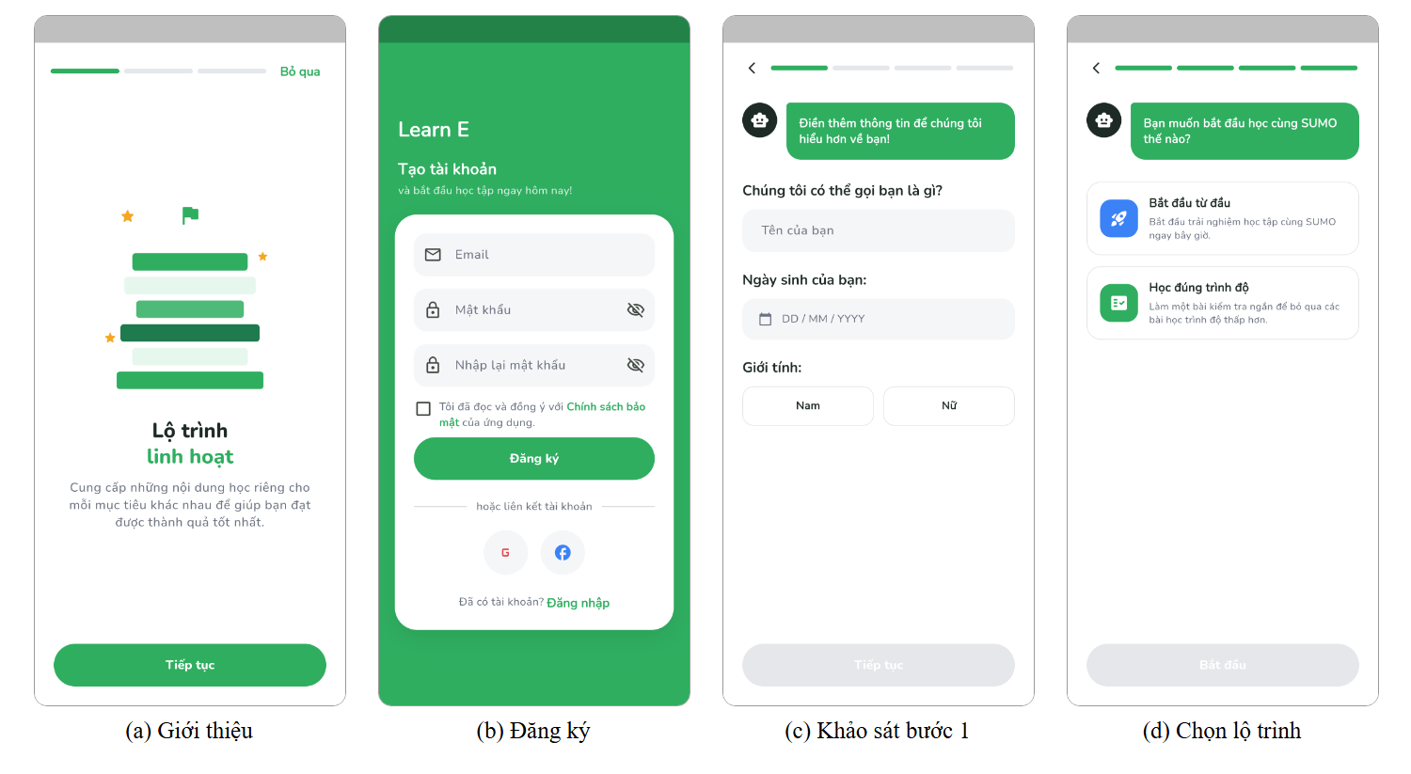
Hình 4.1 Màn hình giới thiệu, đăng ký và khảo sát cá nhân hoá

Các tab chính
Trang chủ (Hình 4.2a) chào người học theo tên, hiển thị chuỗi ngày học, cấp độ, mục tiêu mỗi ngày, thẻ khoá học “500+ TOEIC”, thẻ gợi ý chủ đề theo mức thành thạo và danh sách khoá học. Tab Thư viện tập hợp ôn tập lỗi sai, bộ thẻ cá nhân và toàn bộ chủ đề flashcard; tab Đánh giá chứa các bài test, lịch sử và bảng xếp hạng; tab Hồ sơ hiển thị điểm, thứ hạng, các biểu đồ tiến độ và thành tựu.
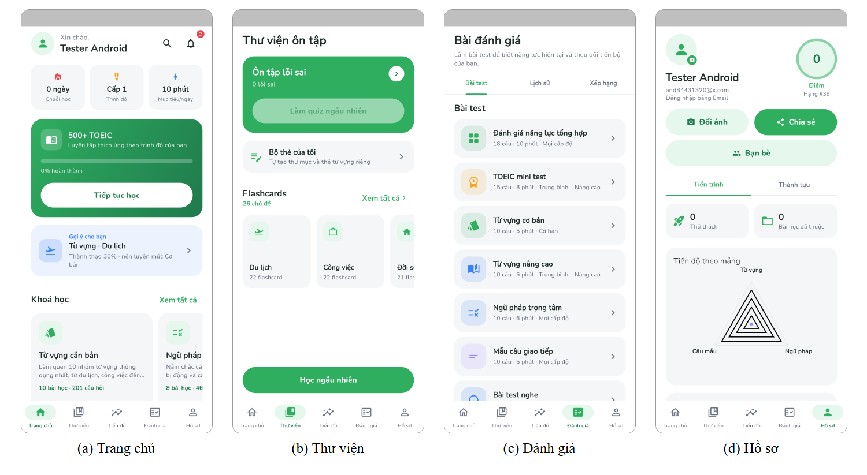
Hình 4.2 Các tab chính của ứng dụng

Học từ vựng và làm bài
Người học chọn chủ đề, sau đó chọn chế độ học trong bảng chọn (Luyện tổng hợp, Flashcard và các dạng bài). Flashcard có hiệu ứng lật thẻ 3D, nút phát âm, nhãn độ khó và hai nút “Cần ôn tập”/“Đã thuộc” (Hình 4.3). Hình 4.4 minh hoạ một số dạng bài có đáp án: trắc nghiệm, sắp xếp câu, luyện Đọc và luyện Viết.
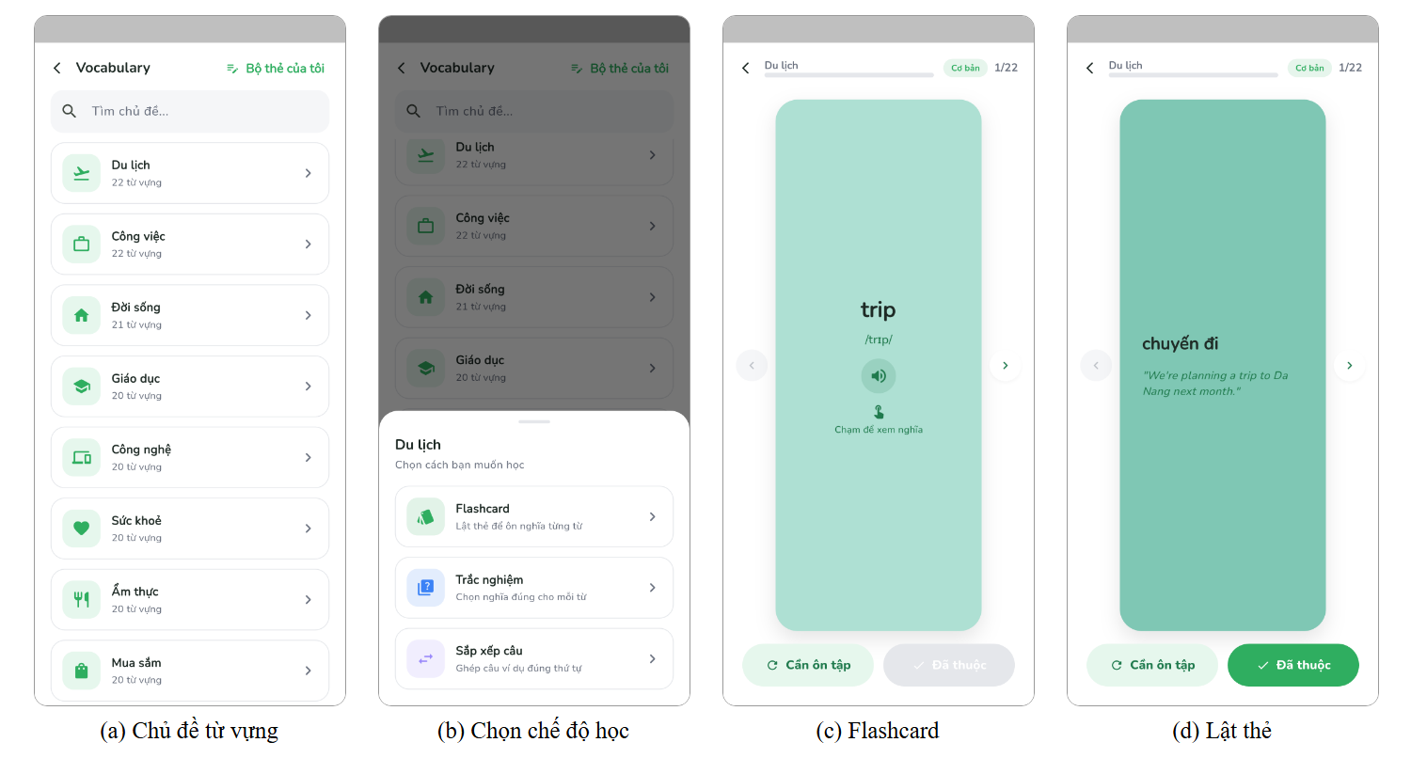
Hình 4.3 Danh sách chủ đề, chọn chế độ học và Flashcard
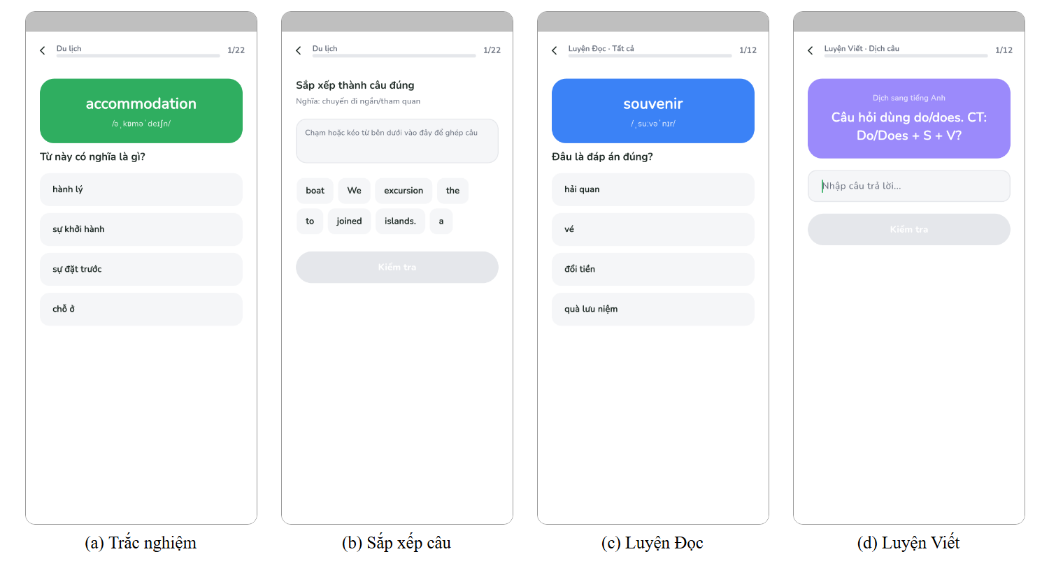
Hình 4.4 Một số dạng bài luyện tập

Luyện Nghe và luyện Nói
Hình 4.5 thể hiện màn luyện Nghe (nghe câu mẫu rồi chép lại) và luyện Nói: người học nghe mẫu, bấm micro để đọc, ứng dụng nhận diện và chấm; khung “Tự nghe lại” cho phép ghi âm và phát lại giọng của chính mình. Kịch bản kiểm thử đã ghi âm và phát lại thành công bằng micro thật của điện thoại.
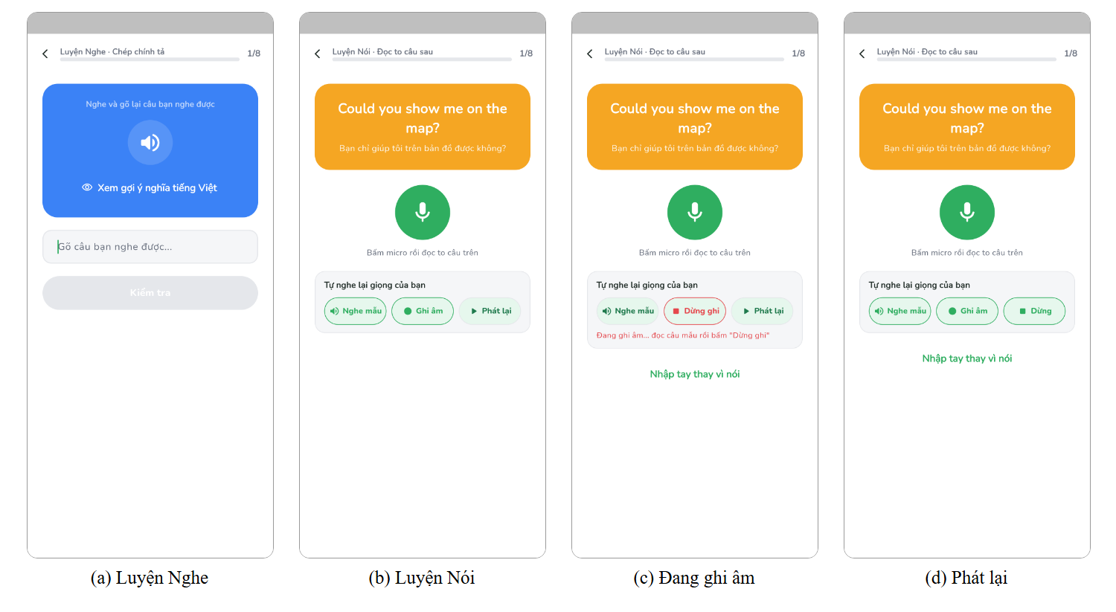
Hình 4.5 Màn hình luyện Nghe và luyện Nói

Khoá học, luyện thi và lịch sử
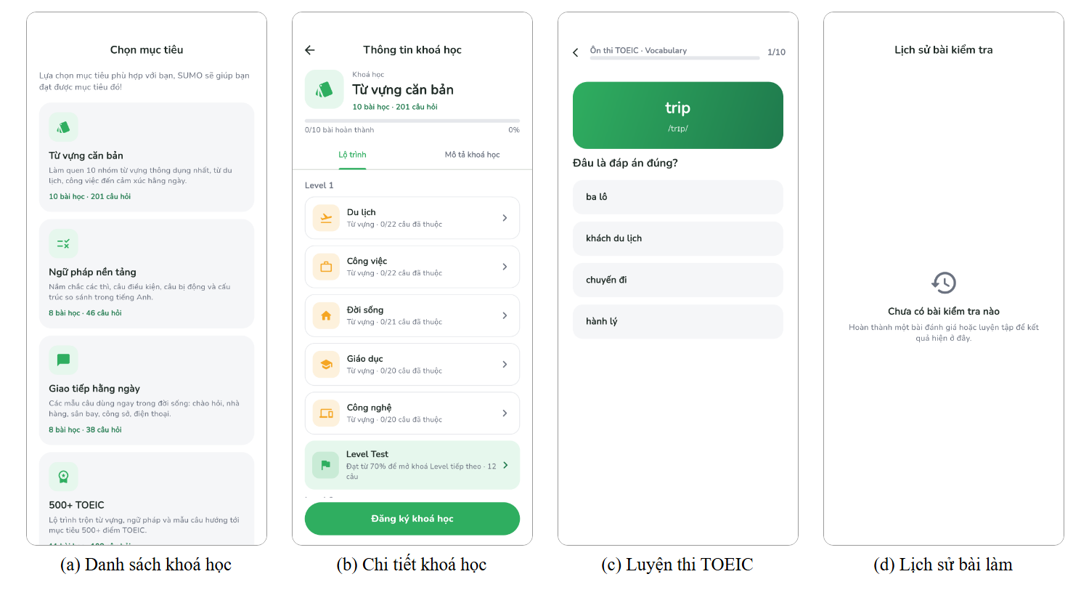
Hình 4.6 Khoá học, luyện thi TOEIC và lịch sử bài kiểm tra

Tính năng cộng đồng và tiện ích
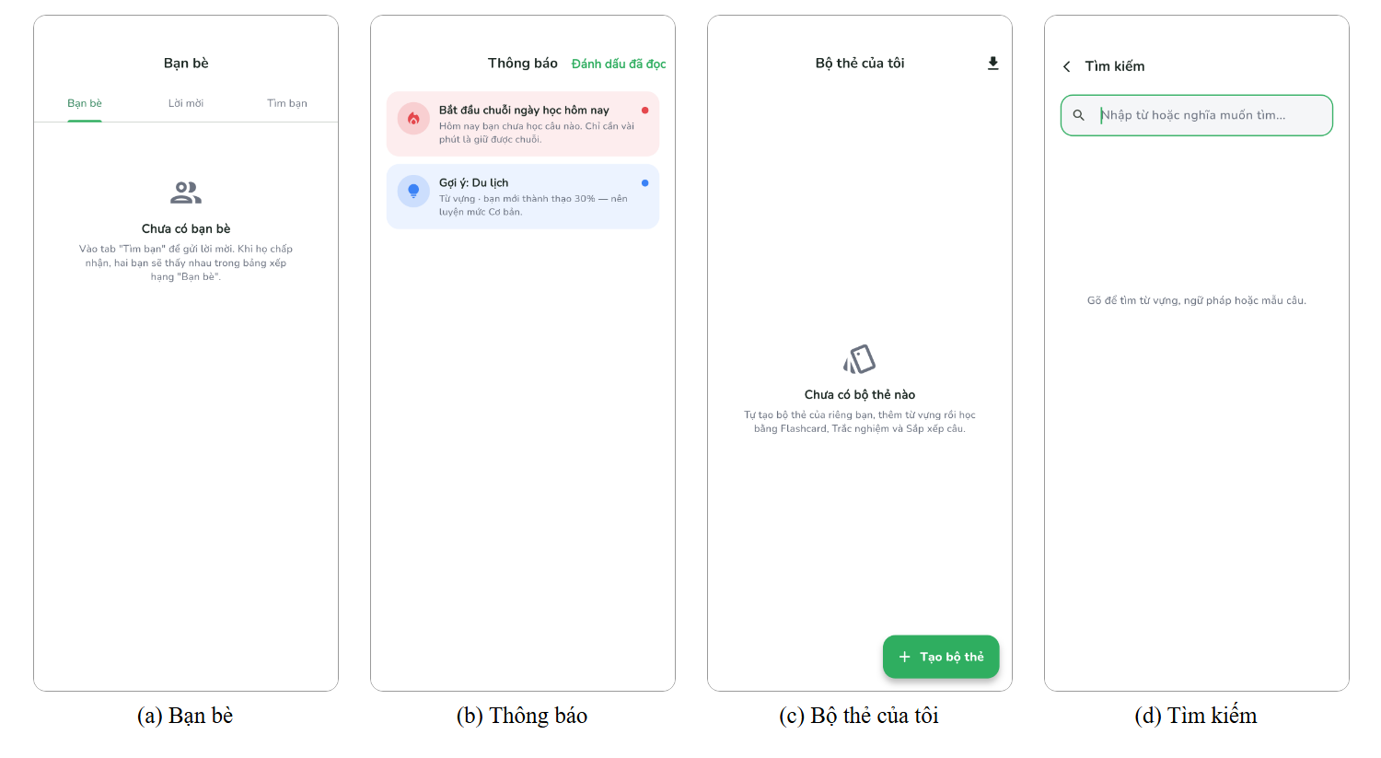
Hình 4.7 Bạn bè, thông báo, bộ thẻ cá nhân và tìm kiếm
Ứng dụng hỗ trợ chế độ tối trên toàn bộ màn hình (Hình 4.8); người dùng chọn Sáng, Tối hoặc Tự động theo hệ thống. Tất cả các màn hình chính đều đã được rà soát bằng ảnh chụp ở cả hai chế độ để đảm bảo chữ và biểu đồ đều đọc rõ.
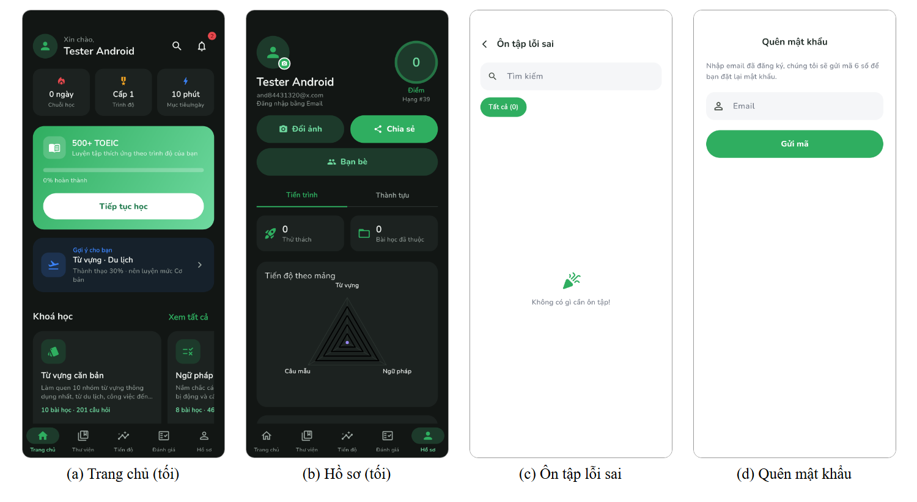
Hình 4.8 Chế độ tối, ôn tập lỗi sai và quên mật khẩu

Kiểm thử

Kiểm thử tự động
Hệ thống có bộ kiểm thử tự động cho cả hai dự án, được chạy lại sau mỗi đợt thay đổi lớn cùng với công cụ phân tích tĩnh flutter analyze. Kết quả lần chạy gần nhất: toàn bộ 52 test Flutter và 19 test máy chủ đều đạt.
Bảng 4.1 Tổng hợp kiểm thử tự động
Nhóm kiểm thử | Số test | Phạm vi kiểm tra
Flutter – logic | ≈ 30 | Sinh đề cho từng dạng bài (đáp án gửi đi khớp thuật ngữ/nghĩa), bộ so khớp giọng nói, tô từ và tốc độ nói, xuất CSV, phân tích model.
Flutter – widget | ≈ 22 | Đi trọn một lượt làm bài tới màn kết quả, nút Bỏ qua, Ghép cặp, Đánh vần, kéo – thả, biểu đồ, bảng màu sáng/tối, ảnh minh hoạ, thông báo.
Máy chủ – JUnit | 19 | Khởi động ứng dụng, SpeechMatcher, RateLimiter, tách dòng CSV, đọc lỗi Facebook, hướng dẫn mặc định, kiểm tra bộ nội dung mở (ràng buộc sinh đề, Unit của khoá học).
Kiểm thử API | > 40 khẳng định | Script Node.js gọi GraphQL: chấm đúng/sai từng chế độ, gửi lại không dò được đáp án, finishAttempt tính đúng điểm, chứng chỉ, khoá học, Level Test.
Ví dụ, test OpenContentSeederTest kiểm tra bộ nội dung có hợp với các dạng bài hay không: ba tệp JSON cùng một phiên bản, đủ ba mảng và có ít nhất 600 mục; thuật ngữ và nghĩa không trùng nhau trong cùng chủ đề (điều kiện cho dạng Ghép cặp) và độ khó nằm trong khoảng 1–3; câu ví dụ dài 3–14 từ (điều kiện cho dạng Sắp xếp câu), chứa đúng từ cần điền (dạng Điền chỗ trống), từ vựng chỉ gồm chữ cái và có phiên âm (dạng Đánh vần), mẫu câu không chứa chữ số (dạng Nghe – chép); mọi Unit của khoá học trỏ tới chủ đề có thật và mỗi Level có đủ 12 mục cho Level Test. Nhờ vậy, lỗi dữ liệu được phát hiện ngay khi chạy test thay vì khi người dùng gặp phải.

Kiểm thử tích hợp trên thiết bị thật
Kịch bản integration_test/android_smoke_test.dart chạy trực tiếp trong ứng dụng trên điện thoại thật, tự thao tác qua toàn bộ các luồng chính và lưu ảnh chụp từng bước. Kịch bản sử dụng kho lưu token trong bộ nhớ nên không ảnh hưởng tới phiên đăng nhập thật trên máy; máy chủ được truy cập qua lệnh adb reverse. Kết quả: hoàn thành 29 bước trong khoảng 5 phút, không phát sinh lỗi (0 lỗi Flutter, 0 lỗi tràn bố cục).
Bảng 4.2 Các nhóm bước trong kịch bản kiểm thử tích hợp trên Android
STT | Nhóm bước kiểm thử | Kết quả
1 | Giới thiệu → Đăng ký bằng email qua giao diện thật | Đạt
2 | Khảo sát 4 bước (gồm chọn ngày sinh bằng hộp chọn ngày) | Đạt
3 | Trang chủ và lần lượt các tab | Đạt
4 | Từ vựng: Flashcard (lật thẻ), Trắc nghiệm, Sắp xếp câu; Ngữ pháp; Mẫu câu | Đạt
5 | Luyện Nghe (giọng đọc tổng hợp); Luyện Nói: nghe mẫu, ghi âm, dừng, phát lại bằng micro thật | Đạt
6 | Luyện Đọc, luyện Viết | Đạt
7 | Khoá học và chi tiết khoá học | Đạt
8 | Bạn bè, Thông báo, Bộ thẻ (tạo bộ thẻ mới), Lịch sử, Tìm kiếm, Ôn tập, TOEIC, Quên mật khẩu | Đạt
9 | Chuyển chế độ tối → Đăng xuất → Đăng nhập lại | Đạt
Ngoài kịch bản trên, đăng nhập bằng Google và Facebook đã được thử thủ công trên điện thoại thật và đều vào được ứng dụng. Trên nền web, các luồng giao diện được kiểm tra bằng Playwright trên trình duyệt Edge ở kích thước màn hình điện thoại (390×844), ở cả chế độ sáng và tối; micro và giọng đọc được giả lập để kiểm tra trọn vẹn luồng luyện Nói và luyện Nghe. Quá trình kiểm thử đã giúp phát hiện và sửa nhiều lỗi thực tế, ví dụ: lưới thẻ kỹ năng bị tràn khi build bản release, nút thoát gây lỗi khi màn hình được mở bằng đường dẫn trực tiếp, thành phần hỗ trợ trình đọc màn hình gộp nhầm cả màn hình thành một nút bị vô hiệu hoá, và lỗi trùng email khi đăng nhập Google bằng tài khoản đã đăng ký trước đó.

Đánh giá kết quả
Bảng 4.3 đối chiếu các nhiệm vụ đặt ra ở phần Mở đầu với kết quả đạt được.
Bảng 4.3 Đối chiếu mục tiêu và kết quả đạt được
Nhiệm vụ | Kết quả | Mức độ
Phân tích yêu cầu, design system | 10 nhóm chức năng; design system tập trung, hỗ trợ sáng/tối | Hoàn thành
Kiến trúc, cơ sở dữ liệu, API | Kiến trúc phân tầng; 20 bảng dữ liệu; 11 tệp lược đồ GraphQL | Hoàn thành
Xác thực và bảo mật | Email, Google, Facebook (chạy trên máy thật); JWT, BCrypt, giới hạn tần suất, đặt lại mật khẩu | Hoàn thành
Kho nội dung và động cơ làm bài | 779 mục, 50 chủ đề từ nguồn dữ liệu mở, 3 mức độ khó; 10 dạng bài sinh tự động | Hoàn thành
Chấm điểm, Leitner, độ khó thích ứng, Nghe – Nói | Chấm hoàn toàn ở máy chủ; 5 hộp Leitner; mastery theo chủ đề; nhận diện giọng nói, ghi âm, phát lại | Hoàn thành (chưa chấm phát âm chi tiết)
Khoá học, cộng đồng, kiểm thử | 5 khoá học, Level Test, chứng chỉ, xếp hạng, thành tựu, bạn bè, bộ thẻ; 71 test tự động, kiểm thử 29 bước trên Android | Hoàn thành
Nhìn chung, ứng dụng đã đáp ứng đầy đủ các yêu cầu chức năng chính, chạy ổn định trên điện thoại Android thật và trên trình duyệt web. Điểm nổi bật về mặt kỹ thuật là việc dùng chung dữ liệu và thành phần ở cả hai phía: ba mảng nội dung chung một mô hình dữ liệu, mọi dạng bài chung một động cơ làm bài, mọi cập nhật tiến độ đi qua một điểm duy nhất ở máy chủ. Nhờ vậy, mã nguồn gọn và việc mở rộng thêm dạng bài, chủ đề hay khoá học mới không đòi hỏi thay đổi lớn.

KẾT LUẬN VÀ HƯỚNG PHÁT TRIỂN

Kết quả đạt được
Sau quá trình thực hiện, đề tài đã hoàn thành các mục tiêu đề ra và đạt được những kết quả sau:
1. Về sản phẩm: xây dựng hoàn chỉnh ứng dụng học tiếng Anh Learn E gồm ứng dụng Flutter chạy trên Android và web cùng máy chủ Spring Boot GraphQL, với đầy đủ các phân hệ: xác thực đa phương thức, khảo sát cá nhân hoá và kiểm tra xếp lớp, kho nội dung ba mảng, 10 dạng bài, luyện bốn kỹ năng, ôn tập lỗi sai và lặp lại ngắt quãng, bài đánh giá, khoá học có Level Test và chứng chỉ, bảng xếp hạng, thành tựu, bạn bè, bộ thẻ cá nhân, thông báo và trang quản trị.
2. Về kỹ thuật: vận dụng được kiến trúc phân tầng ở cả hai phía; thiết kế cơ sở dữ liệu tránh dư thừa (dùng chung bảng cho ba mảng, tính số liệu tổng hợp khi truy vấn); thiết kế động cơ làm bài tổng quát giúp sinh nhiều dạng bài từ một kho dữ liệu; đảm bảo tính công bằng bằng cách chấm điểm hoàn toàn ở máy chủ kết hợp giới hạn tần suất và chống dò đáp án.
3. Về quy trình: áp dụng kiểm thử ở nhiều mức (đơn vị, widget, API, tích hợp trên thiết bị thật); phát hiện và xử lý các vấn đề chỉ xuất hiện trong môi trường thật như cấu hình đăng nhập Google/Facebook trên Android, quyền micro, hay bố cục khi build bản release.
4. Về bản thân: nâng cao kỹ năng lập trình Flutter và Java Spring Boot, hiểu sâu hơn về GraphQL, JPA, các cơ chế xác thực, cũng như kỹ năng tự tìm hiểu tài liệu, gỡ lỗi và tổ chức một dự án phần mềm có quy mô gần 28.000 dòng mã.

Hạn chế
- Kho nội dung (779 mục) dựng từ nguồn dữ liệu mở nhưng phần giải thích ngữ pháp do người thực hiện tự biên soạn và nghĩa từ vựng chưa được giáo viên chuyên môn rà soát; câu Tatoeba nhìn chung ngắn nên mảng Mẫu câu mới có 10 câu ở mức Nâng cao; chưa có tệp âm thanh thu sẵn, hình minh hoạ thật cho từng mục và màn hình ghi nguồn dữ liệu trong ứng dụng theo yêu cầu của giấy phép CC BY/CC BY-SA.
- Luyện nói mới so khớp văn bản sau khi nhận diện, chưa chấm được phát âm, ngữ điệu và độ trôi chảy chi tiết; bản ghi âm chưa được lưu lên máy chủ.
- Chưa có thông báo đẩy khi ứng dụng đóng và lịch nhắc học theo giờ; chưa hỗ trợ iOS và chưa thử nghiệm trên nhiều dòng điện thoại, máy tính bảng khác nhau.
- Nội dung đáp án vẫn có thể xem được qua chế độ Flashcard nên chưa thể tổ chức thi nghiêm túc; giới hạn tần suất lưu trong bộ nhớ của một máy chủ nên chưa phù hợp khi chạy nhiều máy chủ song song.
- Chưa có công cụ quản lý phiên bản lược đồ cơ sở dữ liệu (migration), chưa có refresh token, ảnh đại diện còn lưu trực tiếp trong cơ sở dữ liệu; chưa có kiểm thử tự động cho tầng service ở máy chủ và chưa thiết lập CI.

Hướng phát triển
1. Hoàn thiện nội dung: hợp tác với giáo viên để rà soát nội dung hiện có và biên soạn ngân hàng câu hỏi lớn hơn, bổ sung âm thanh thu sẵn, hình minh hoạ, bài nghe hội thoại và đoạn văn dài; xây dựng ngân hàng đề thi riêng tách khỏi nội dung học để tổ chức các kỳ thi thử TOEIC có giới hạn thời gian.
2. Nâng cấp luyện nói: tích hợp dịch vụ nhận diện và chấm phát âm trên nền tảng đám mây để đánh giá chi tiết từng âm, trọng âm và ngữ điệu; lưu lại bản ghi để người học theo dõi sự tiến bộ.
3. Hạ tầng và triển khai: đóng gói máy chủ bằng Docker, triển khai lên dịch vụ đám mây với HTTPS; dùng Flyway để quản lý lược đồ, Redis cho giới hạn tần suất, kho lưu trữ đối tượng cho hình ảnh; bổ sung refresh token và thiết lập CI chạy test tự động.
4. Mở rộng tính năng: thông báo đẩy qua Firebase Cloud Messaging và lịch nhắc học; nhóm học, nhắn tin, thách đấu giữa bạn bè; hỗ trợ iOS và phát hành ứng dụng lên Google Play.

TÀI LIỆU THAM KHẢO
[1] Google, “Flutter documentation,” [Trực tuyến]. Địa chỉ: https://docs.flutter.dev. [Truy cập: 10/2026].
[2] R. Rousselet, “Riverpod – A reactive caching and data-binding framework,” [Trực tuyến]. Địa chỉ: https://riverpod.dev. [Truy cập: 10/2026].
[3] Dart Team, “go_router package,” pub.dev. [Trực tuyến]. Địa chỉ: https://pub.dev/packages/go_router. [Truy cập: 10/2026].
[4] VMware Tanzu, “Spring Boot Reference Documentation,” [Trực tuyến]. Địa chỉ: https://docs.spring.io/spring-boot. [Truy cập: 10/2026].
[5] VMware Tanzu, “Spring for GraphQL Documentation,” [Trực tuyến]. Địa chỉ: https://docs.spring.io/spring-graphql. [Truy cập: 10/2026].
[6] GraphQL Foundation, “GraphQL Specification,” October 2021. [Trực tuyến]. Địa chỉ: https://spec.graphql.org.
[7] The PostgreSQL Global Development Group, “PostgreSQL 18 Documentation,” [Trực tuyến]. Địa chỉ: https://www.postgresql.org/docs.
[8] M. Jones, J. Bradley và N. Sakimura, “JSON Web Token (JWT),” RFC 7519, IETF, 2015.
[9] D. Hardt, “The OAuth 2.0 Authorization Framework,” RFC 6749, IETF, 2012.
[10] N. Provos và D. Mazières, “A Future-Adaptable Password Scheme,” in Proceedings of the USENIX Annual Technical Conference, 1999.
[11] S. Leitner, So lernt man lernen: Angewandte Lernpsychologie – ein Weg zum Erfolg. Freiburg: Herder, 1972.
[12] Y. Shafranovich, “Common Format and MIME Type for Comma-Separated Values (CSV) Files,” RFC 4180, IETF, 2005.
[13] T. H. Cormen, C. E. Leiserson, R. L. Rivest và C. Stein, Introduction to Algorithms, 3rd ed. MIT Press, 2009 (Chương 15: Longest Common Subsequence).
[14] Google, “Material Design 3 Guidelines,” [Trực tuyến]. Địa chỉ: https://m3.material.io. [Truy cập: 10/2026].
[15] C. Browne, B. Culligan và J. Phillips, “The New General Service List 1.2 và TOEIC Service List 1.2,” [Trực tuyến]. Địa chỉ: https://www.newgeneralservicelist.com. [Truy cập: 11/2026].
[16] Tono Laboratory (TUFS), “CEFR-J Wordlist 1.5 và CEFR-J Grammar Profile,” [Trực tuyến]. Địa chỉ: https://github.com/openlanguageprofiles/olp-en-cefrj. [Truy cập: 11/2026].
[17] Wikimedia Foundation, “English Wiktionary” (bản trích xuất dữ liệu của kaikki.org), [Trực tuyến]. Địa chỉ: https://kaikki.org. [Truy cập: 11/2026].
[18] Tatoeba Association, “Tatoeba – Collection of sentences and translations,” [Trực tuyến]. Địa chỉ: https://tatoeba.org. [Truy cập: 11/2026].

